R5_Cơ chế bảo mật

**CƠ CHẾ BẢO MẬT**

**IV. Xây dựng cơ chế bảo mật**

* **Authentication:** xác thực người dùng có được phép kết nối với SQL Server.

SQL Server cho phép xác thực đăng nhập vào hệ thống bằng hai cơ chế phổ biến là windows authentication và SQL Server authentication. Ở bài này, nhóm em đã chọn cơ chế xác thực SQL Server Authentication khi tạo một login mới, vì vậy nhóm đã tạo ra tài khoản login name và password để đăng nhập của SQL Server.

Lý do chọn SQL server authentication : SQL Server Authentication cho phép xác thực dựa trên người dùng và mật khẩu riêng biệt, không phụ thuộc vào tài khoản Windows. Điều này giúp quản lý và xác thực người dùng từ nhiều nguồn và ứng dụng khác nhau..

Nó phù hợp khi cần truy cập CSDL từ xa hoặc từ các ứng dụng bên ngoài hệ thống mạng nội bộ.

* **Authorization:** ủy quyền cho người sử dụng
* **Triển khai giải pháp cho CSDL:**
* Nhóm em gồm có 1 chủ quán và nhiều nhân viên.Về mặt database, chuquan có toàn quyền truy cập, nhân viên chỉ có thể select hoặc insert vào một số bảng đã cho trong database QLNS.

1. **Lập bảng phân quyền**

Chủ quán cũng là quản trị nên có toàn quyền

|  | Chủ quán | Nhân viên |
| --- | --- | --- |
| Bảng NhanVien | Toàn quyền | insert, select |
| Bảng ChuQuan | Toàn quyền | N/A |
| Bảng CapBacNV | Toàn quyền | select |
| Bảng LichLam | Toàn quyền | select |
| Bảng LichLamNV | Toàn quyền | insert, select |
| Bảng ChamCong | Toàn quyền | select |
| Bảng ChamCongNV | Toàn quyền | select, insert |
| Bảng Luong | Toàn quyền | select |
| Bảng LuongNV | Toàn quyền | select |
| Bảng ThongBao | Toàn quyền | select |
| Bảng ThongBaoNV | Toàn quyền | select |

1. **Login**
2. **Chủ quán**

Tài khoản chủ quán : có tư cách toàn quyền

Bước 1. Thiết lập thông tin cơ bản về login bao gồm:

* Tên đăng nhập (username): Cq
* Mật khẩu: Chuquan123

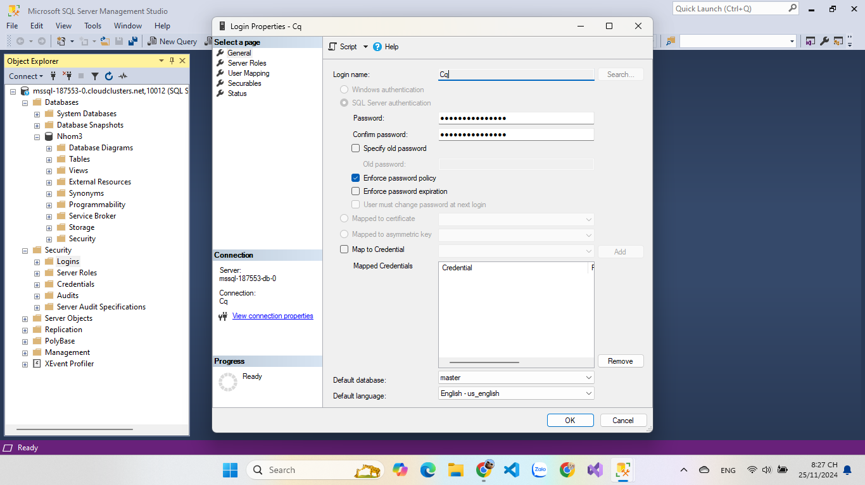

Bước 2. Thiết lập quyền trên server

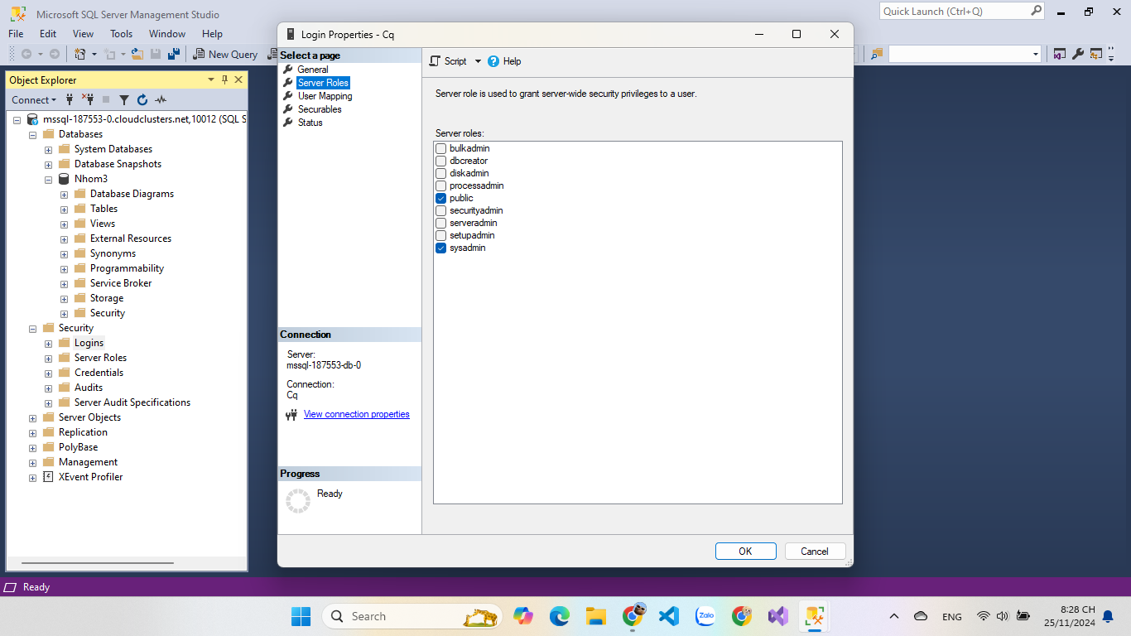

Bước 3: Thiết lập quyền trên cơ sở dữ liệu

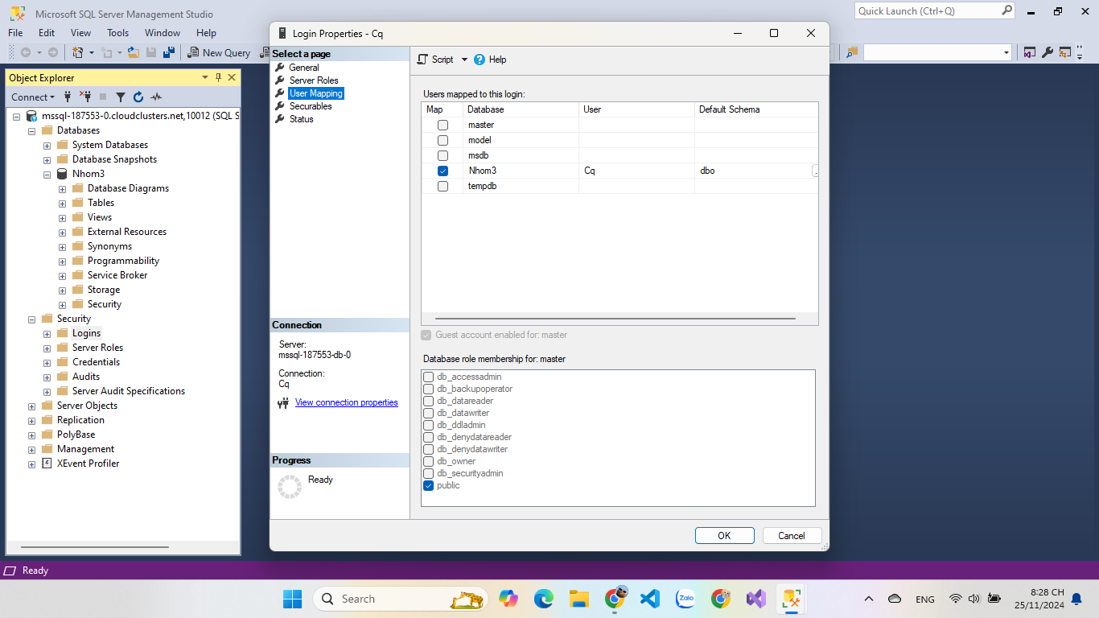

Bước 4: Thiết lập trạng thái

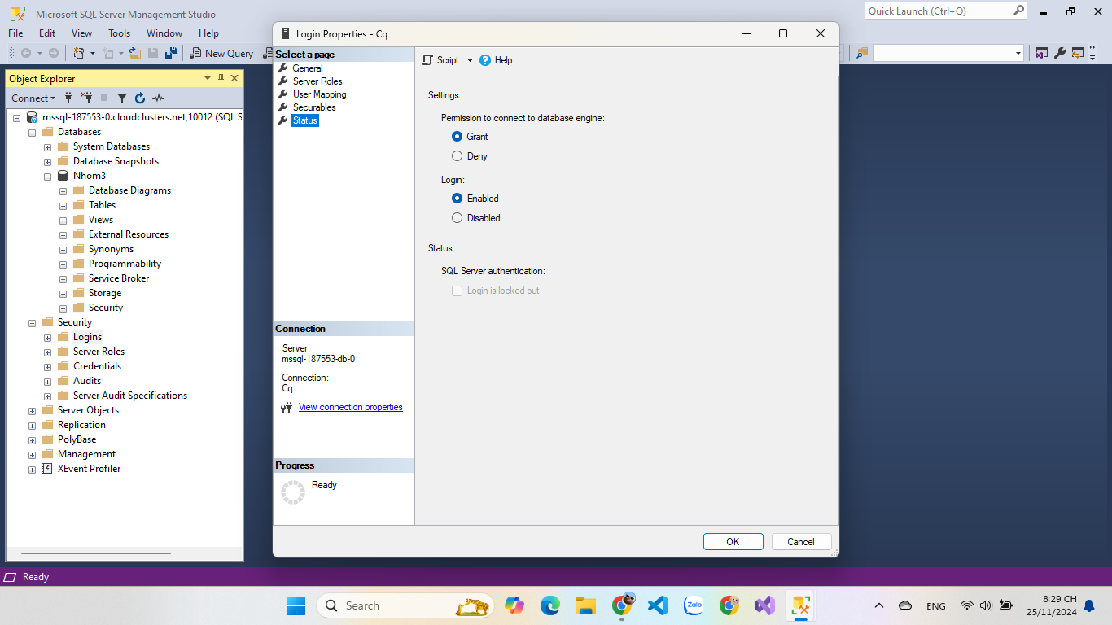

* Login bằng tài khoản chủ quán

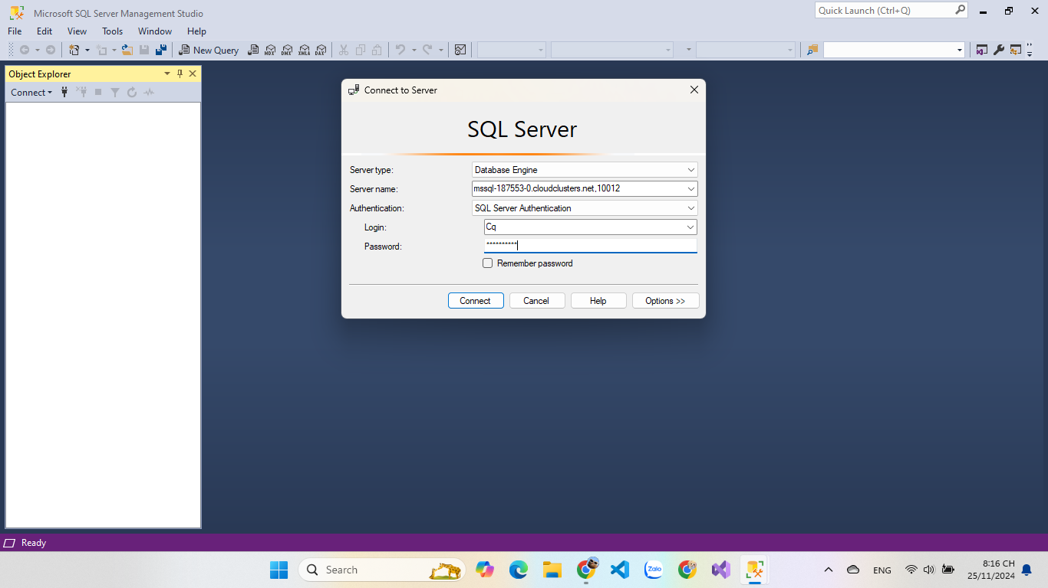

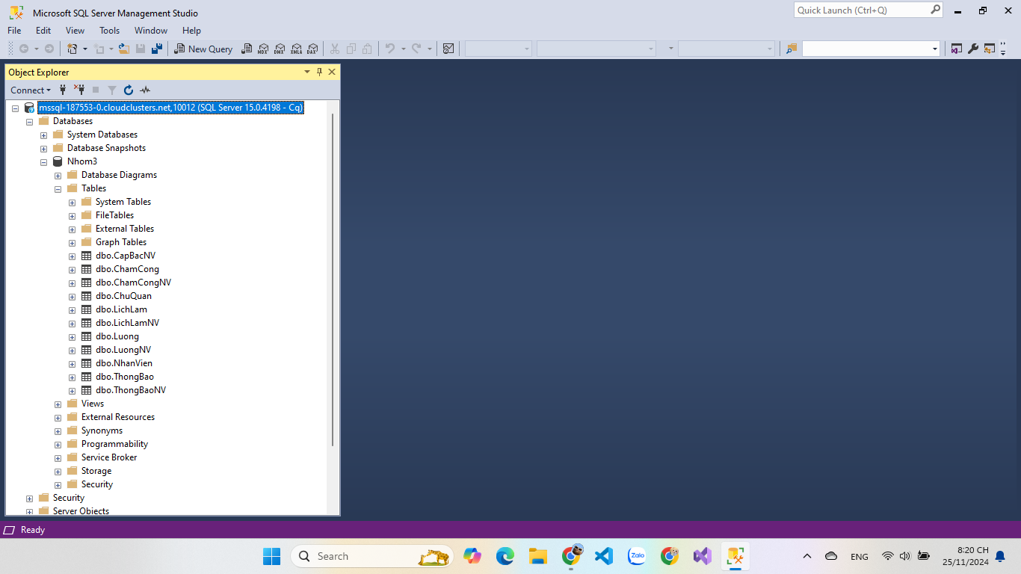

1. **Nhân viên**

Bước 1. Thiết lập thông tin cơ bản về login bao gồm:

* Tên đăng nhập (username): NhanVien3
* Mật khẩu: Nhanvien1234
* Phương thức xác thực : SQL Server authentication

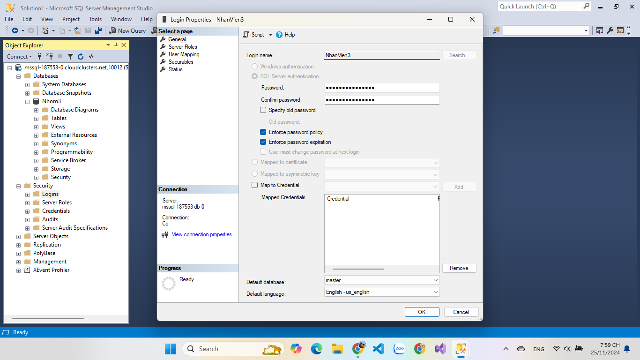

Bước 2. Thiết lập quyền trên server

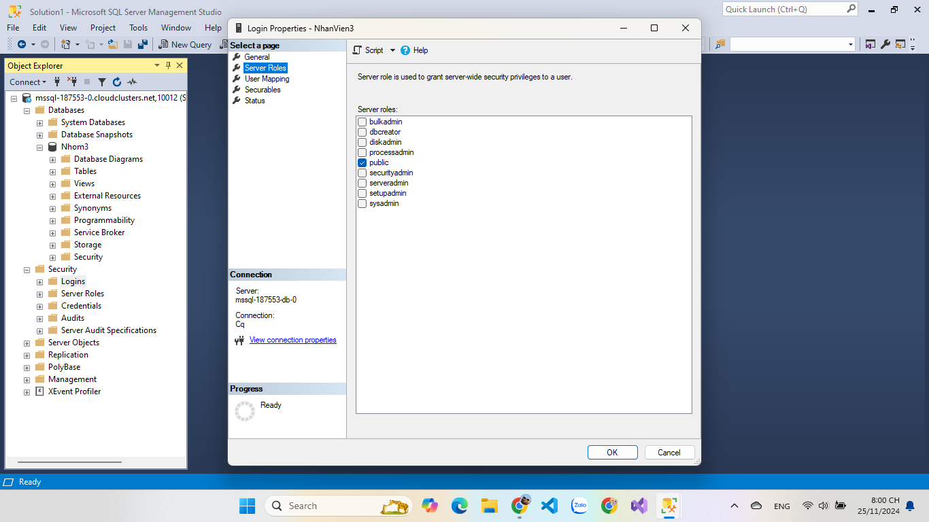

Bước 3: Thiết lập quyền trên cơ sở dữ liệu  
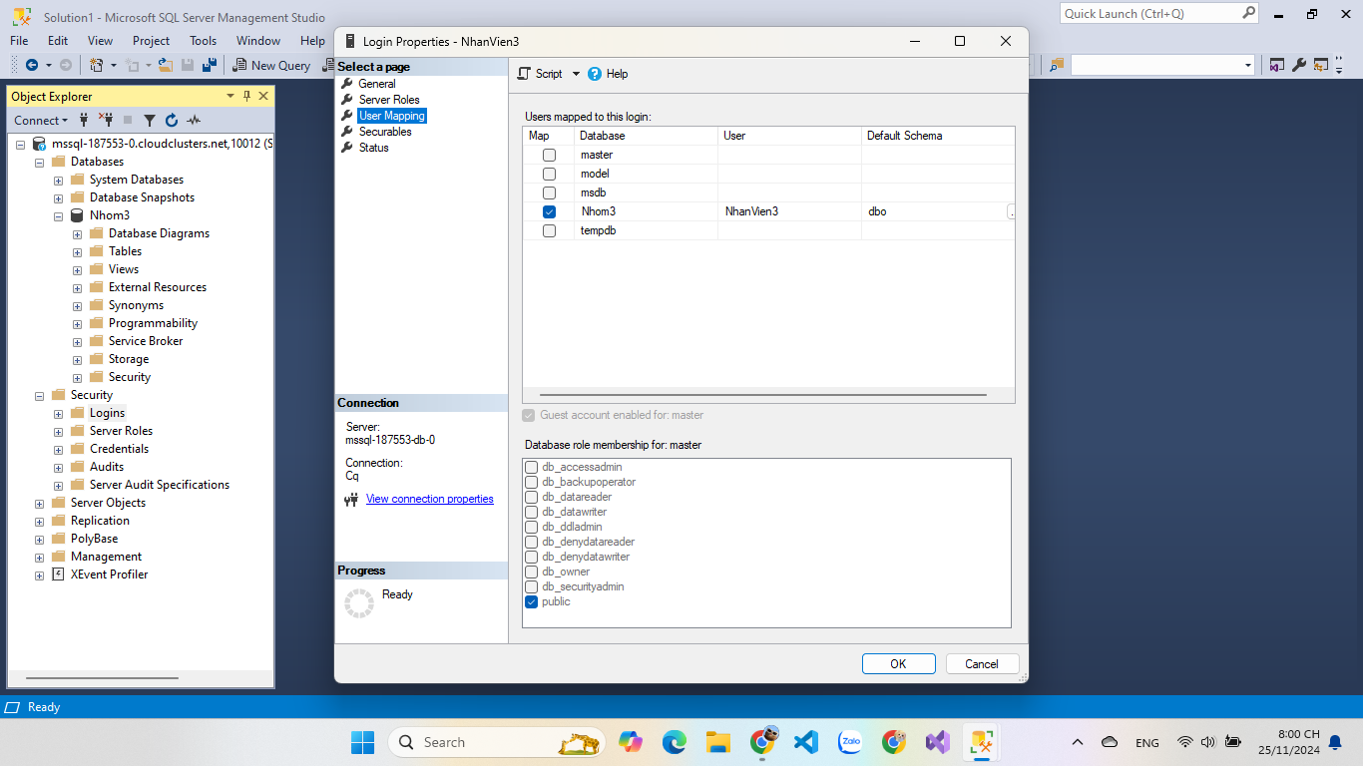

Bước 4: Thiết lập trạng thái

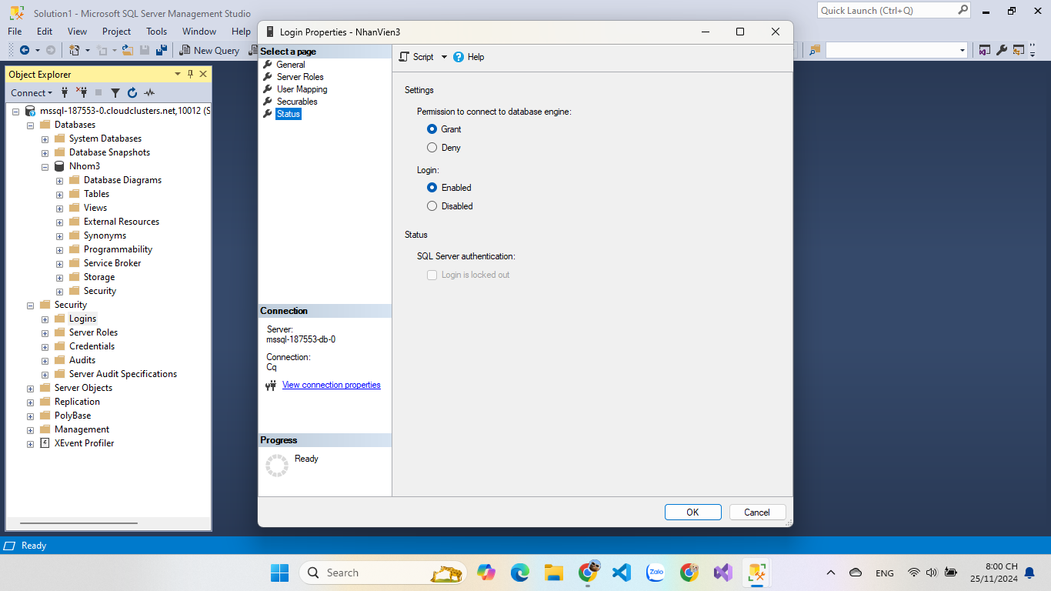

* Đăng nhập bằng tài khoản nhân viên

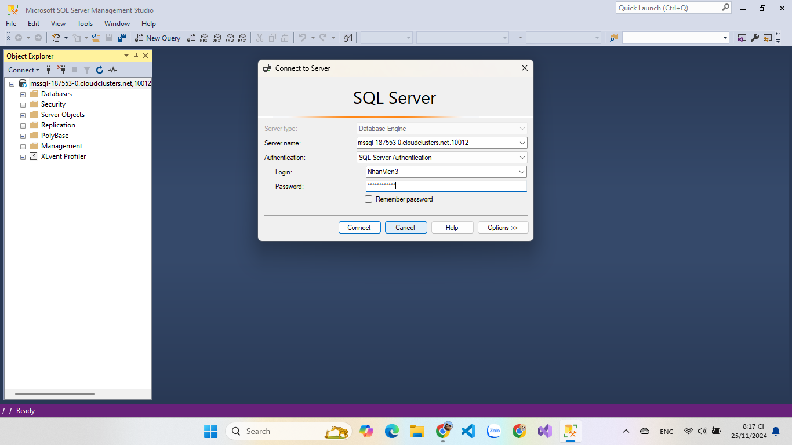

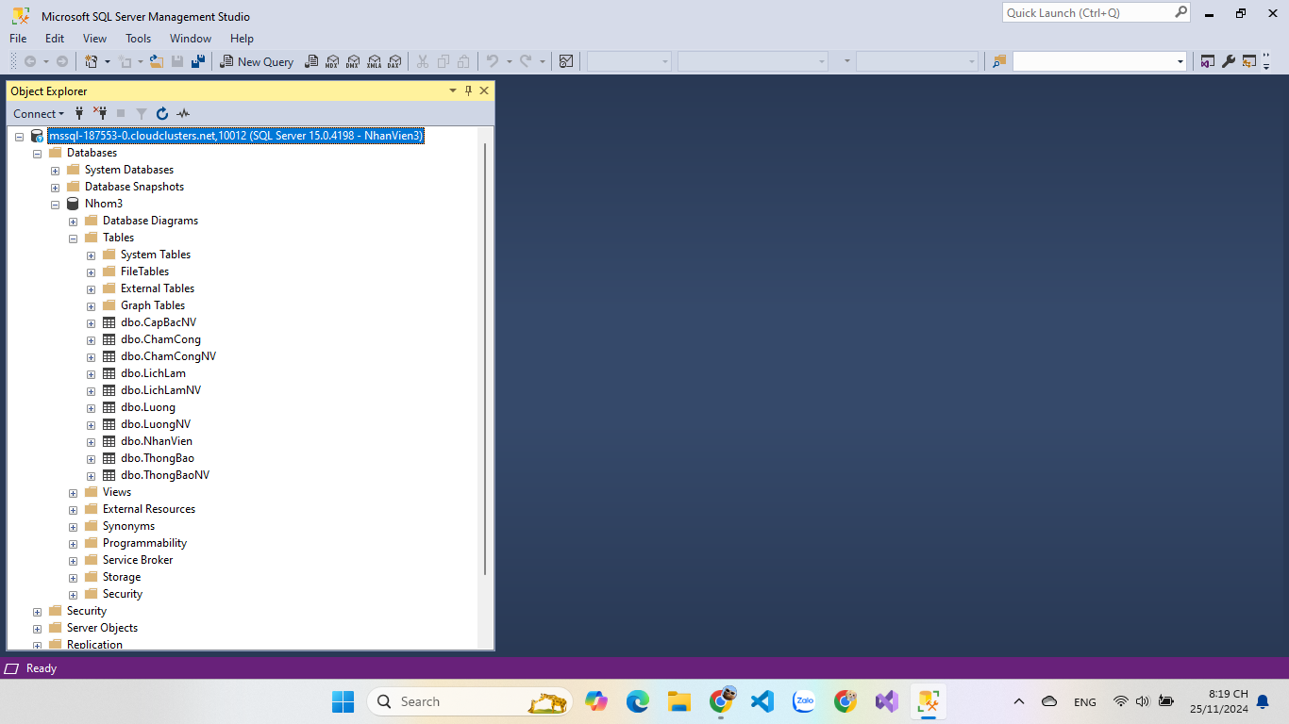

**3. Tạo role và phân quyền trên từng bảng**

1. **Chủ quán**

Chủ quán có toàn quyền

1. **Nhân viên**

Nhân viên có quyền

* Insert và select ở bảng Nhanvien, bảng LichLamNV, bảng ChamCongNV.
* Select ở bảng ChamCong, bảng LichLam, bảng Luong, bảng LuongNV, bảng ThongBao, bảng ThongBaoNV, bảng CapbacNV.
* Không có quyền gì ở bảng ChuQuan

Bước 1: Tạo role Nhân viên và thêm tài khoản của nhân viên vào

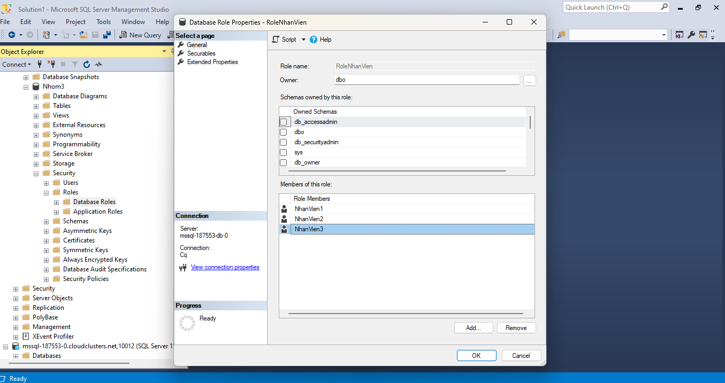

Bước 2: Gán quyền cho role trên từng bảng

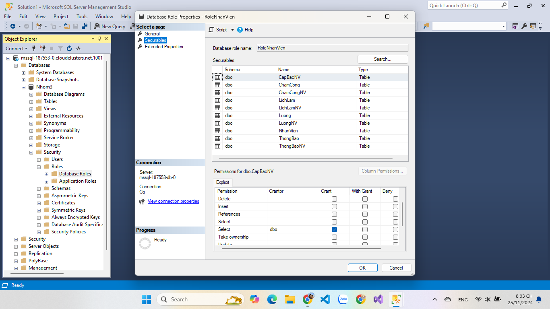

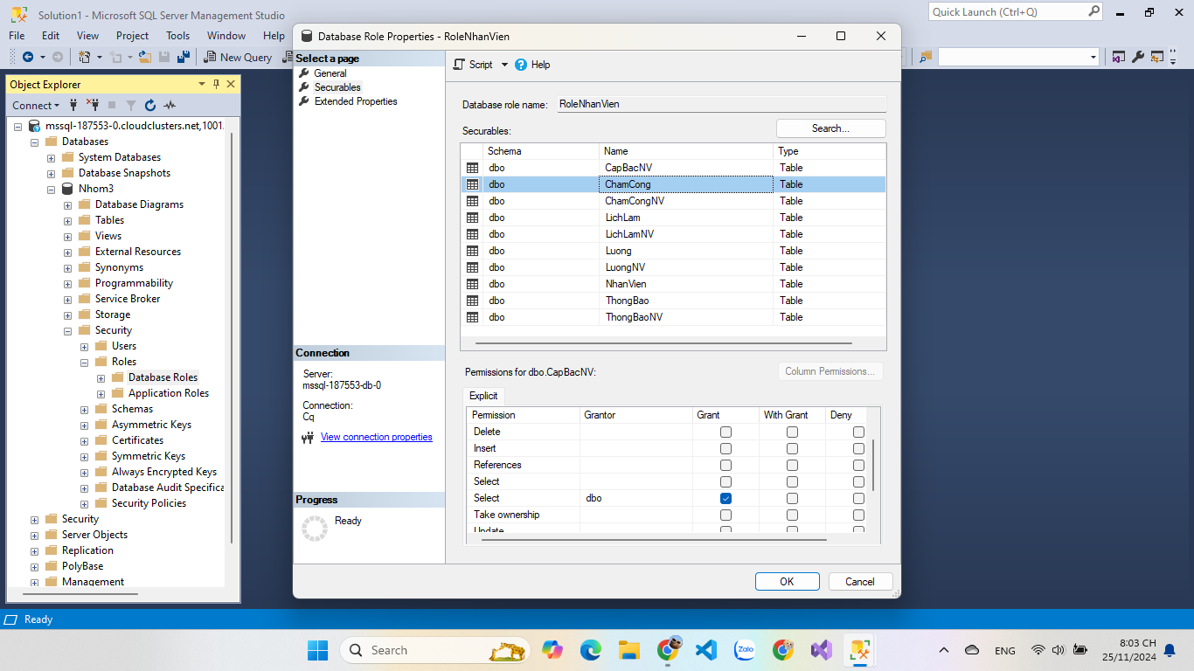

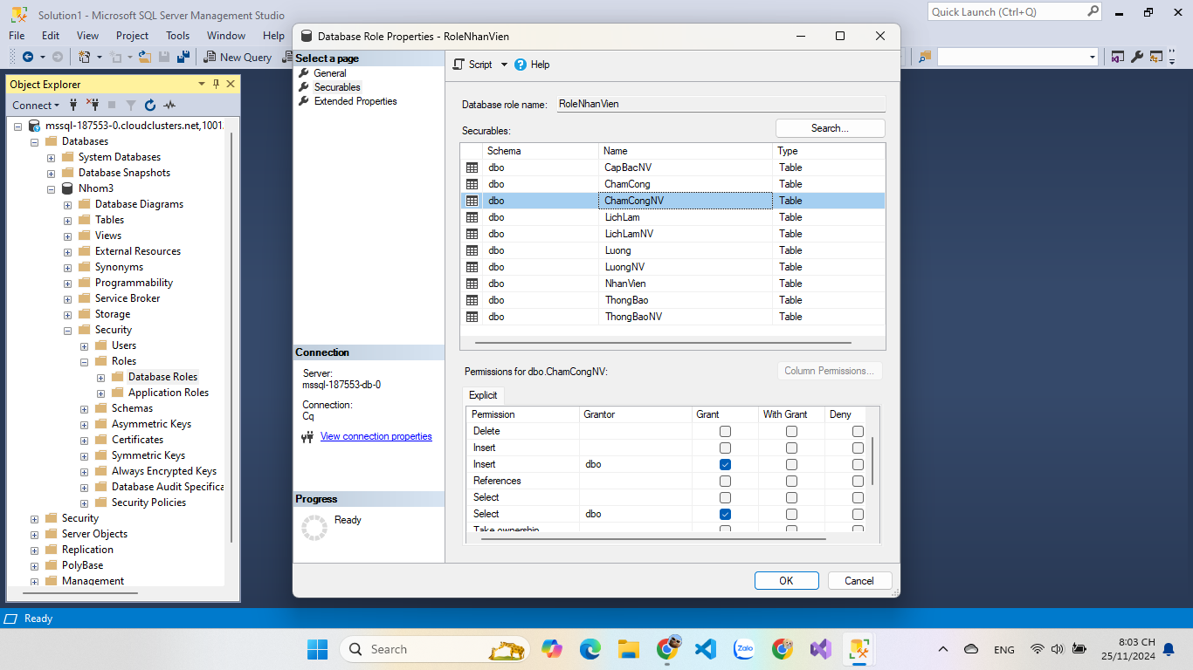

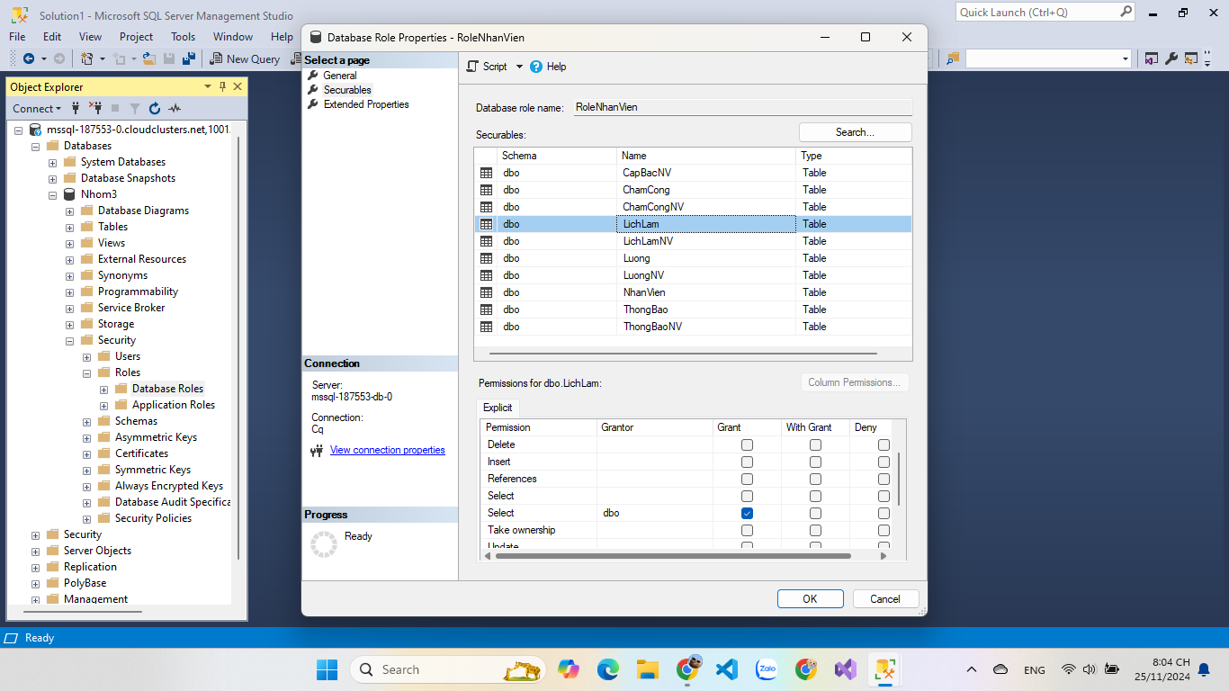

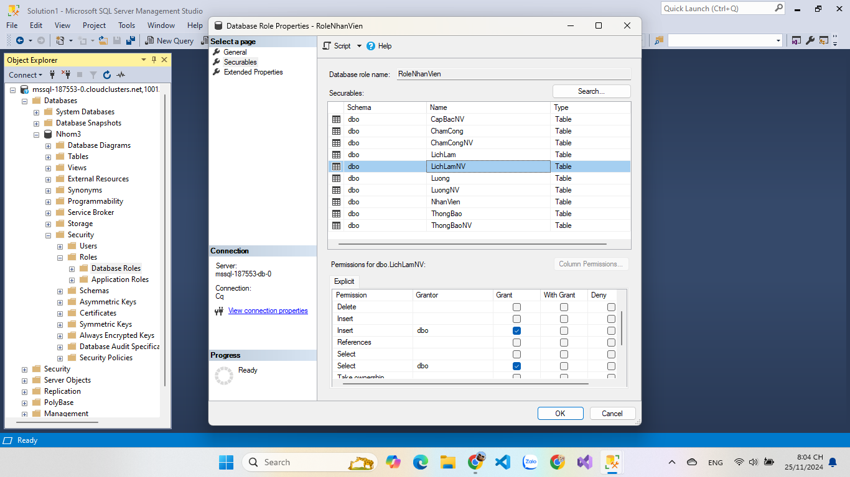

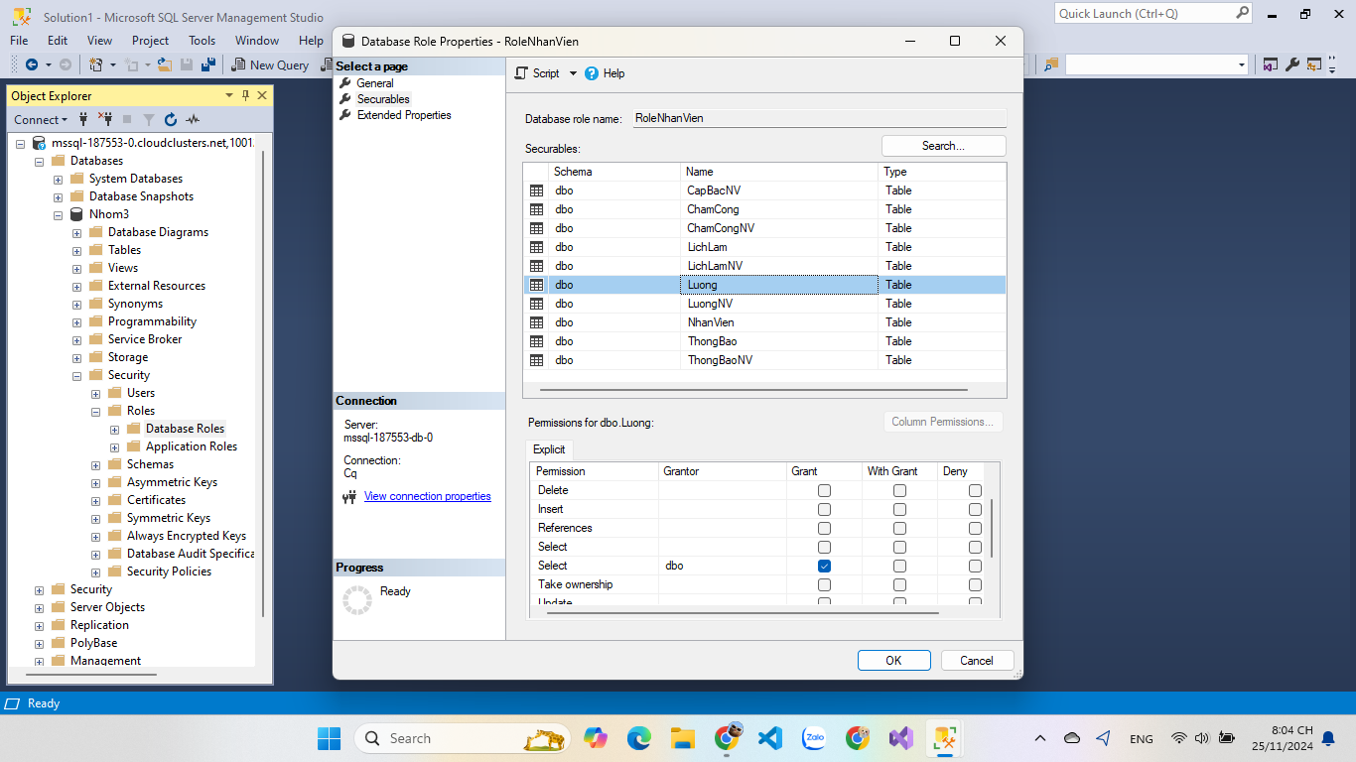

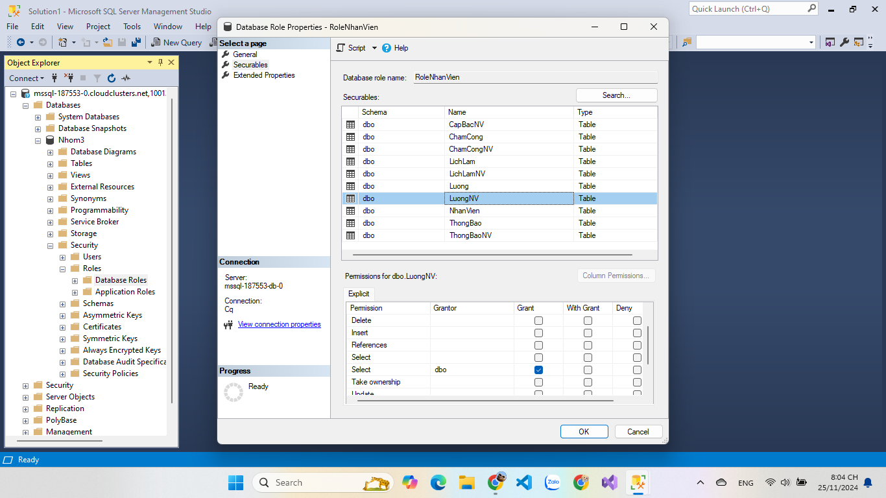

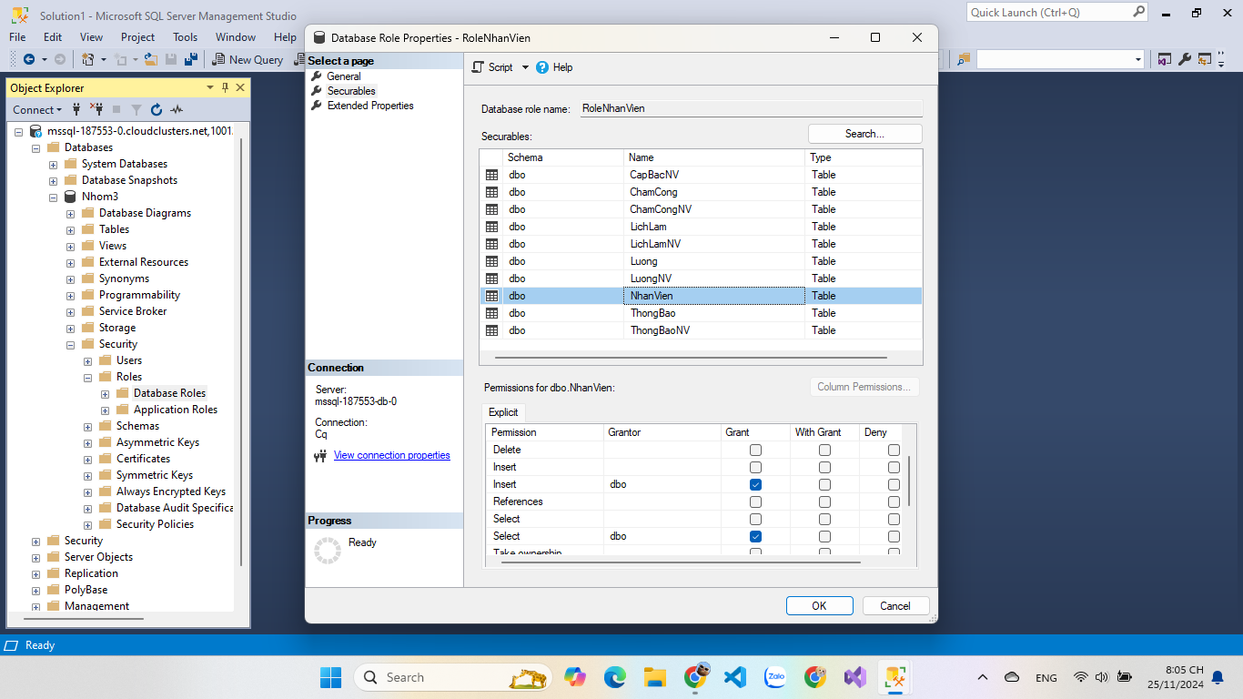

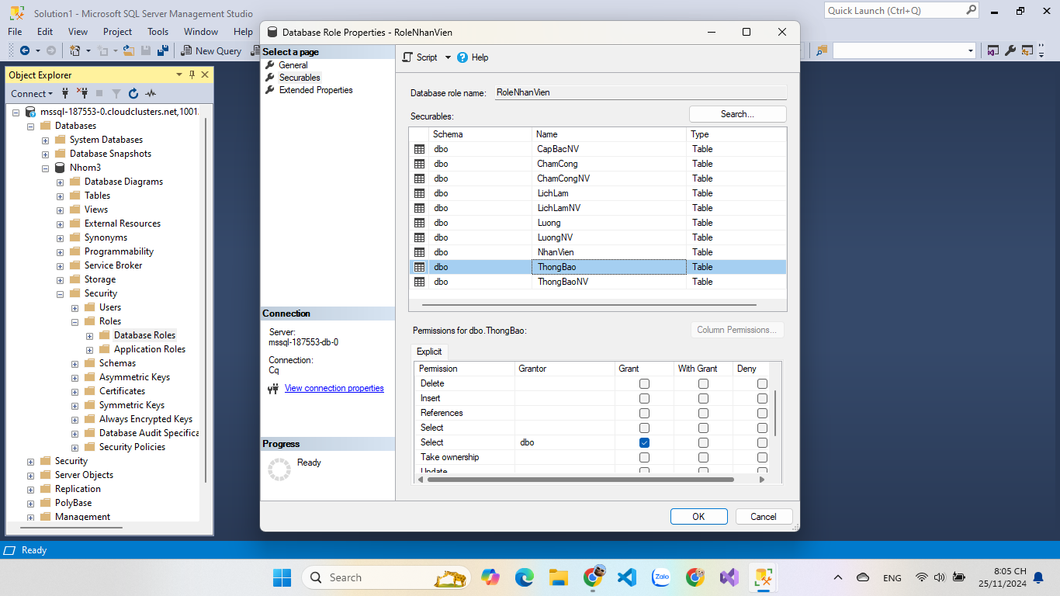

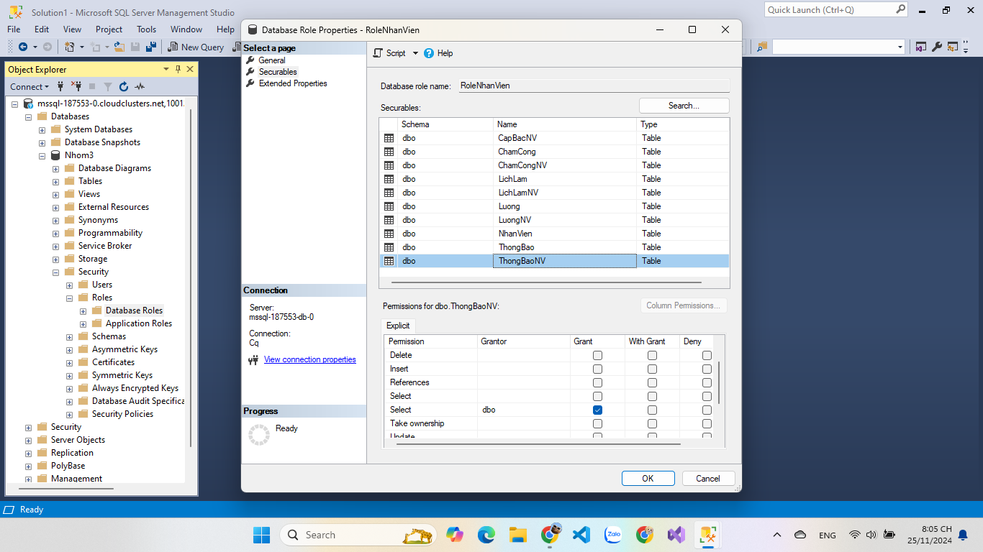

1. **Mã hóa**

Nhóm em chọn mã hóa một chiều với thuật toán SHA2_256, đây là một loại mã hóa với phương pháp chuyển đổi dữ liệu ban đầu thành một chuỗi ký tự cố định thông qua các thuật toán băm (hashing). Điểm đặc biệt của loại mã hóa này là không thể giải mã để lấy lại dữ liệu gốc, vì nó được thiết kế để bảo vệ thông tin thay vì truyền tải thông tin như mã hóa hai chiều. Khi mã hóa một chiều, bất kỳ thay đổi nhỏ nào trong dữ liệu đầu vào cũng sẽ tạo ra một giá trị băm hoàn toàn khác, đảm bảo tính toàn vẹn dữ liệu. Nhóm em chọn loại mã hóa này để bảo mật thông tin nhạy cảm như mật khẩu, số CCCD, hoặc số điện thoại.Ưu điểm của loại mã hóa này là có tính bảo mật cao vì nó không thể giải mã khôi phục dữ liệu gốc, do đó giảm thiểu nguy cơ bị lộ thông tin nhạy cảm.

**3.1. Bảng NhanVien**

1. Mã hoá các cột CCCD, MatKhau, SDT trong bảng NhanVien

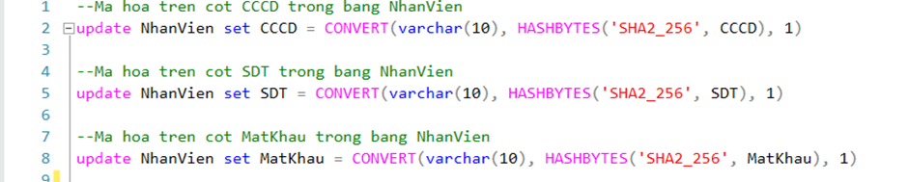

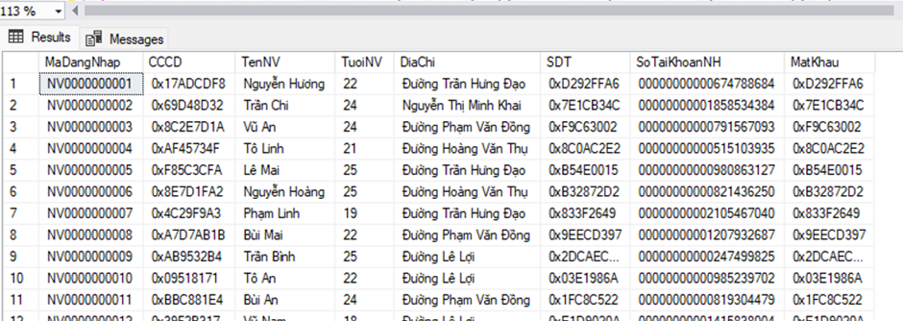

1. Tạo trigger tự động mã hóa khi insert vào bảng NhanVien

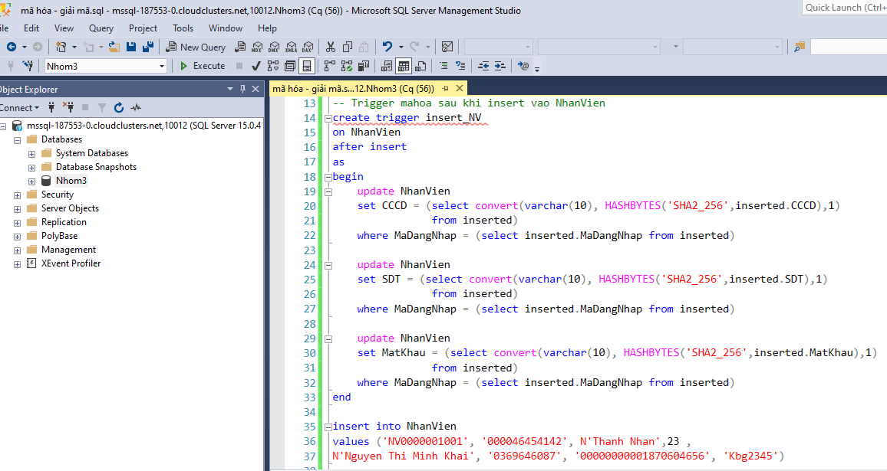

Test

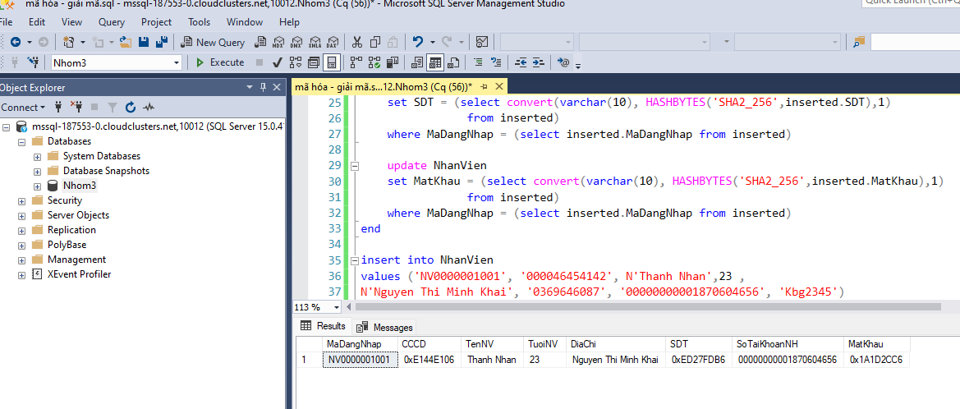

**2.2. Bảng ChuQuan**

1. Mã hoá các cột SoCCCD, Pass, SoDienThoai trong bảng ChuQuan

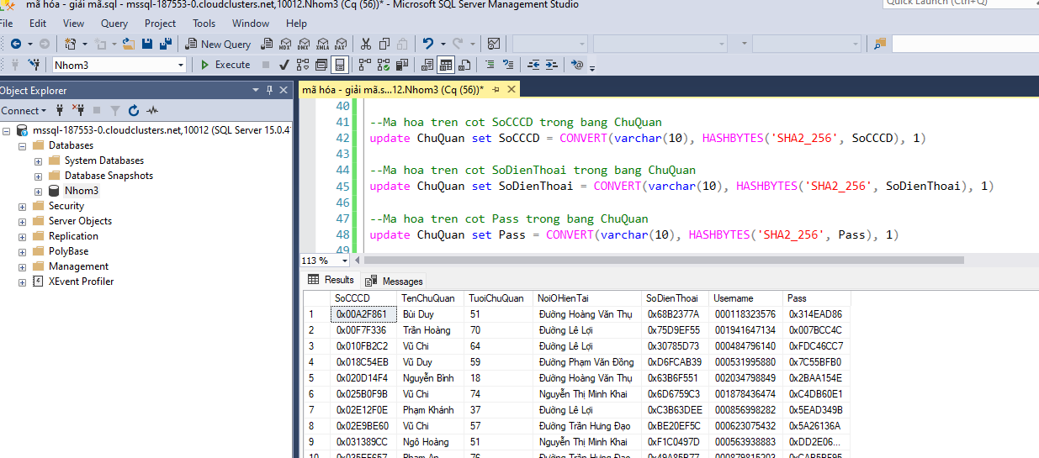

1. Tạo trigger tự động mã hóa khi insert vào bảng ChuQuan

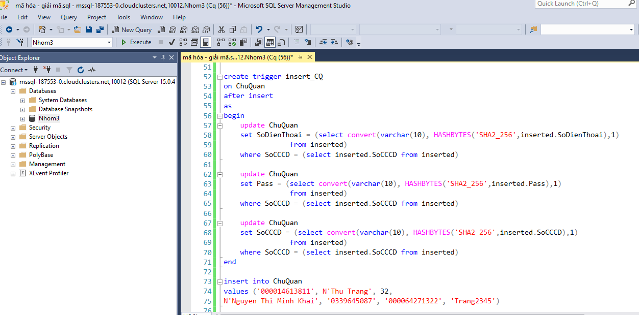

Test

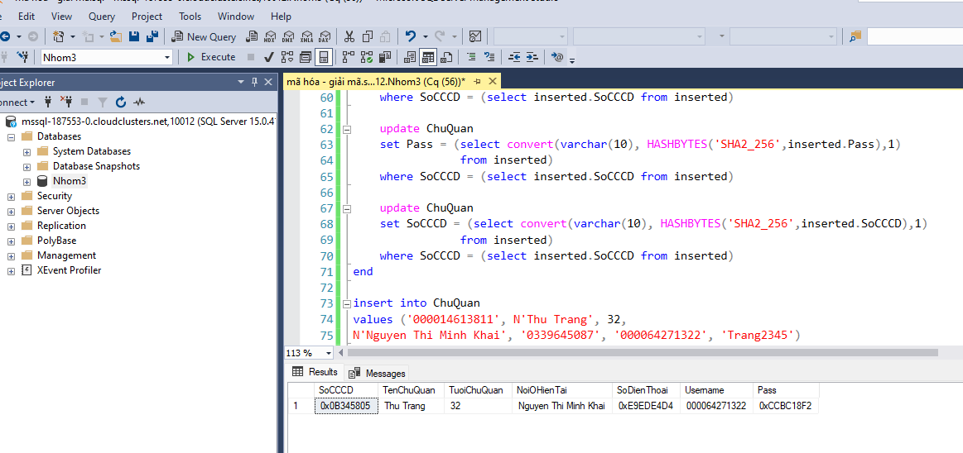

R6-back-up

Full Backup:

Bước 1: Đặt tên là QLNS_FullBackup

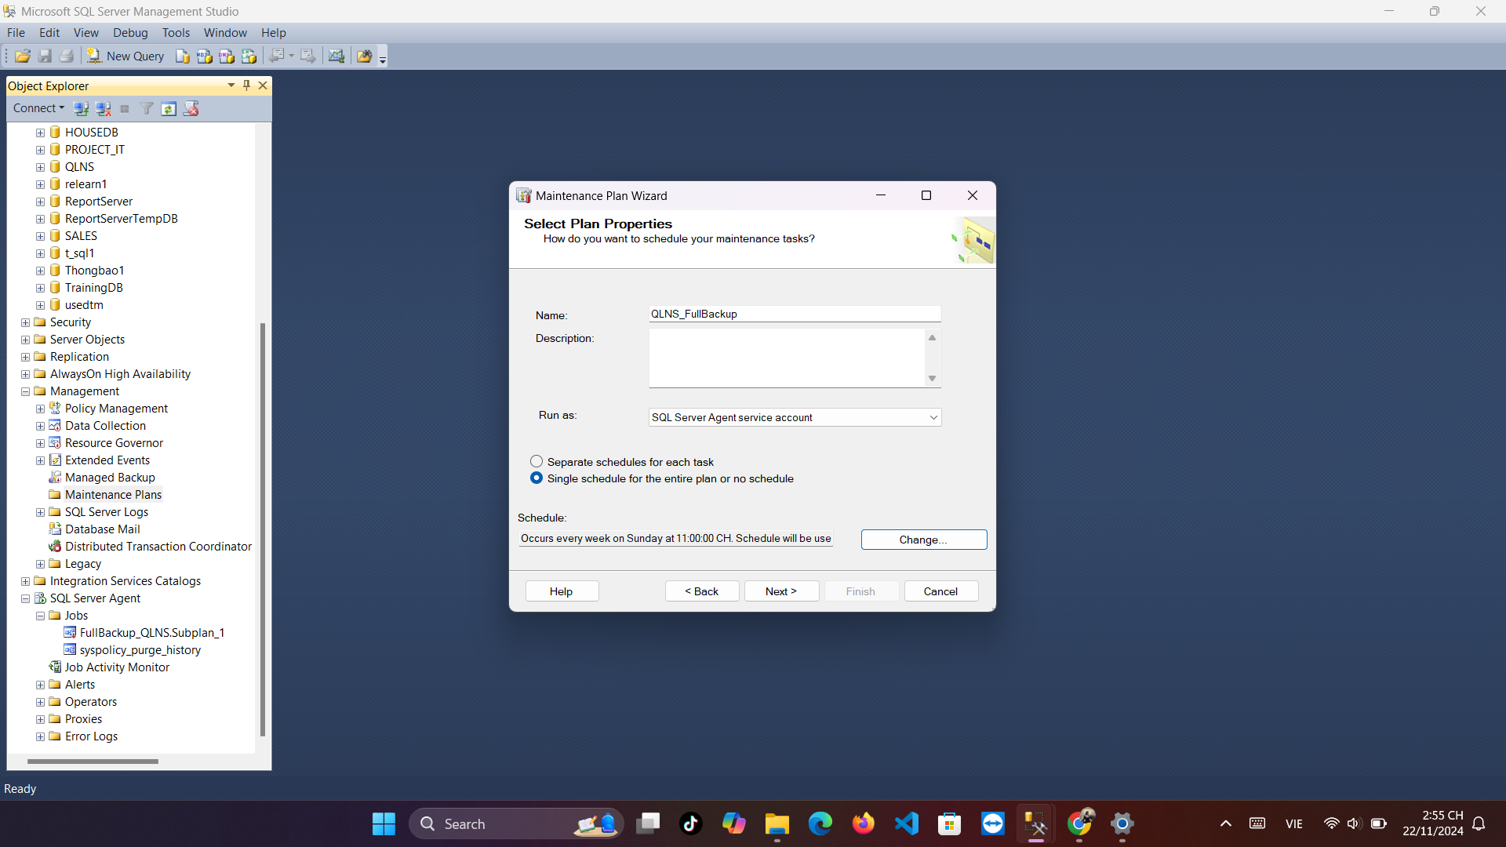

Bước 2:

Đặt lịch backup tự động: 23h hằng ngày, khi nhân viên đã hoàn thành ca làm của mình

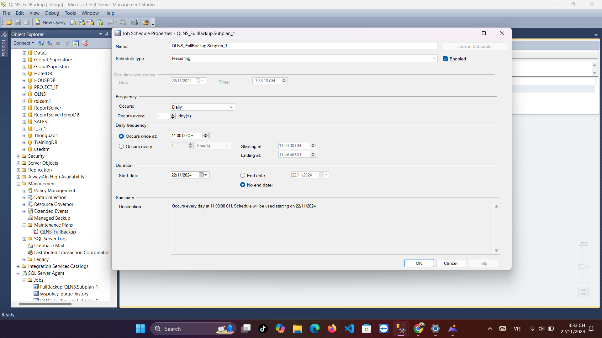

Bước 3: Chọn loại backup

* Backup database full: sao lưu toàn bộ cơ sở dữ liệu
* Maintenance Cleanup Task: loại này để xóa các tệp sao lưu cũ, giúp giải phóng dung lượng

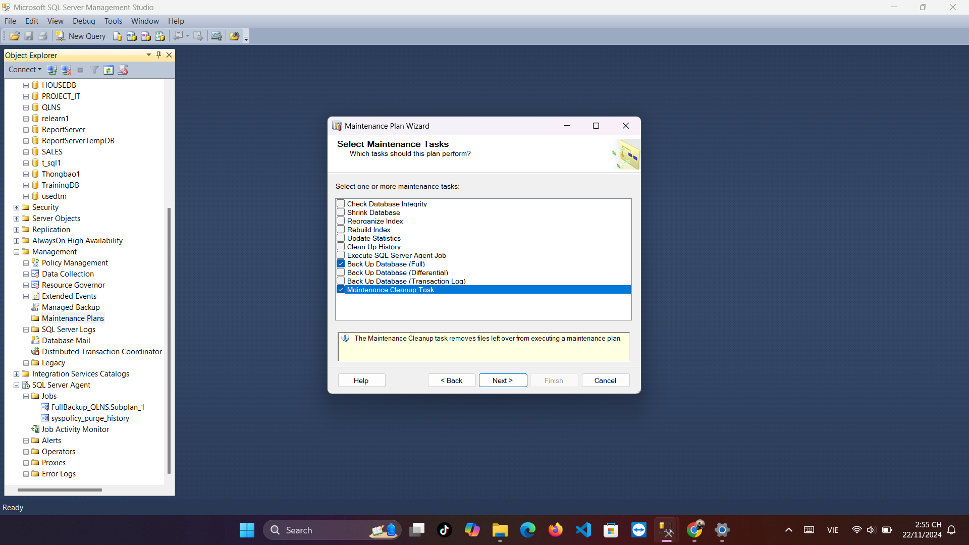

Bước 4:

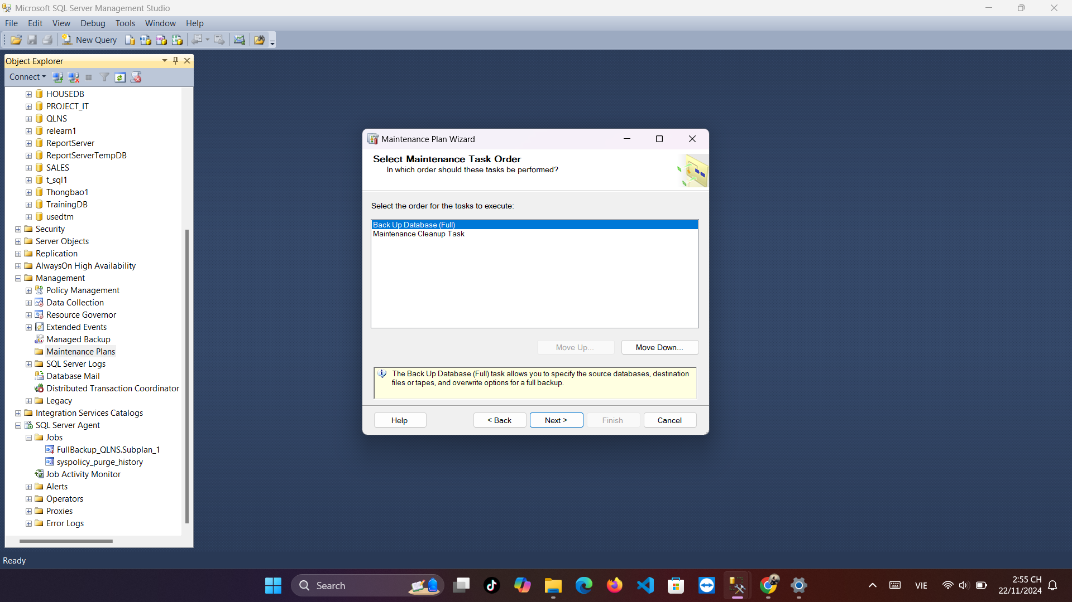

Bước 5:

Chọn backup database QLNS

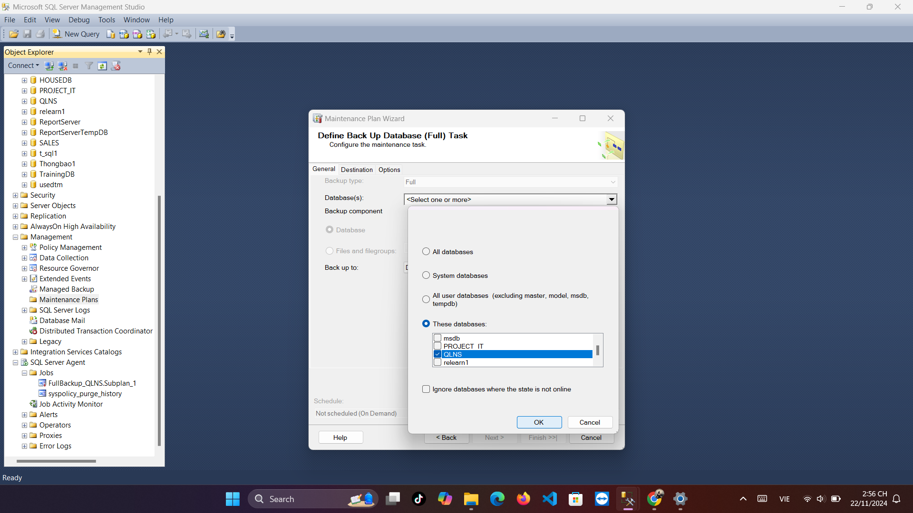

Bước 6:

Chọn nơi lưu trữ

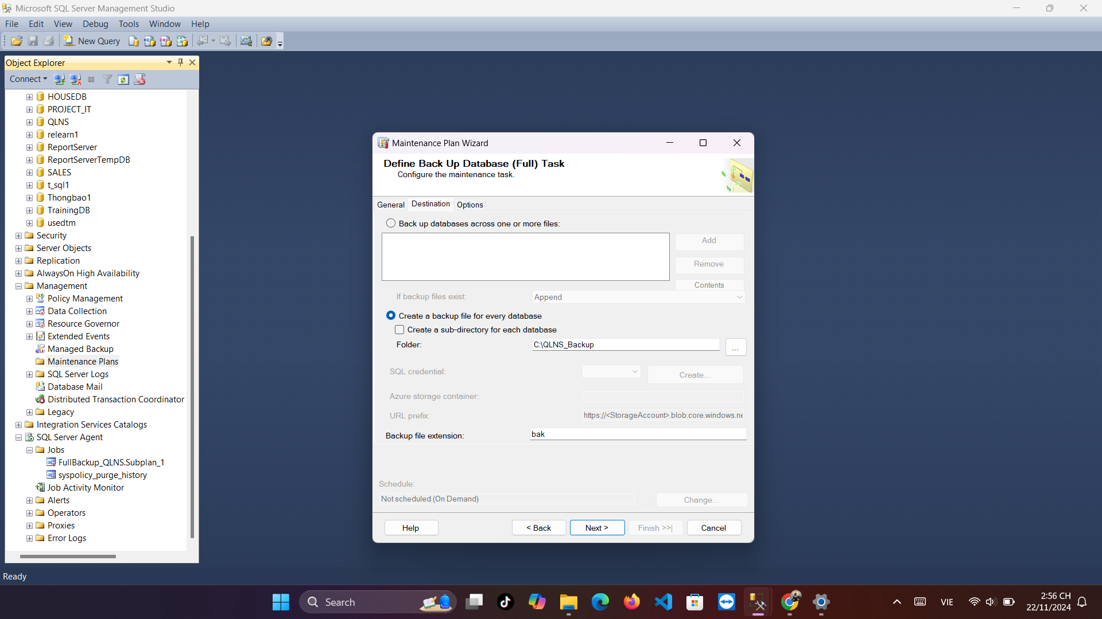

Bước 7:

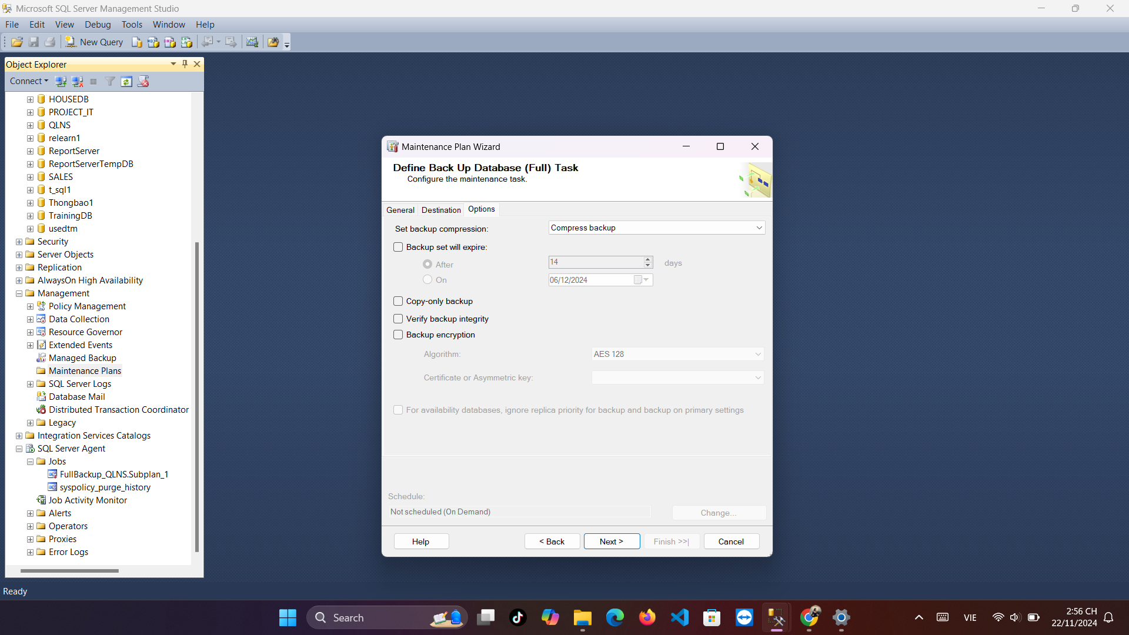

Bước 8:

Chọn nơi lưu trữ và thiết lập chế độ xóa tự động sau 8 tuần

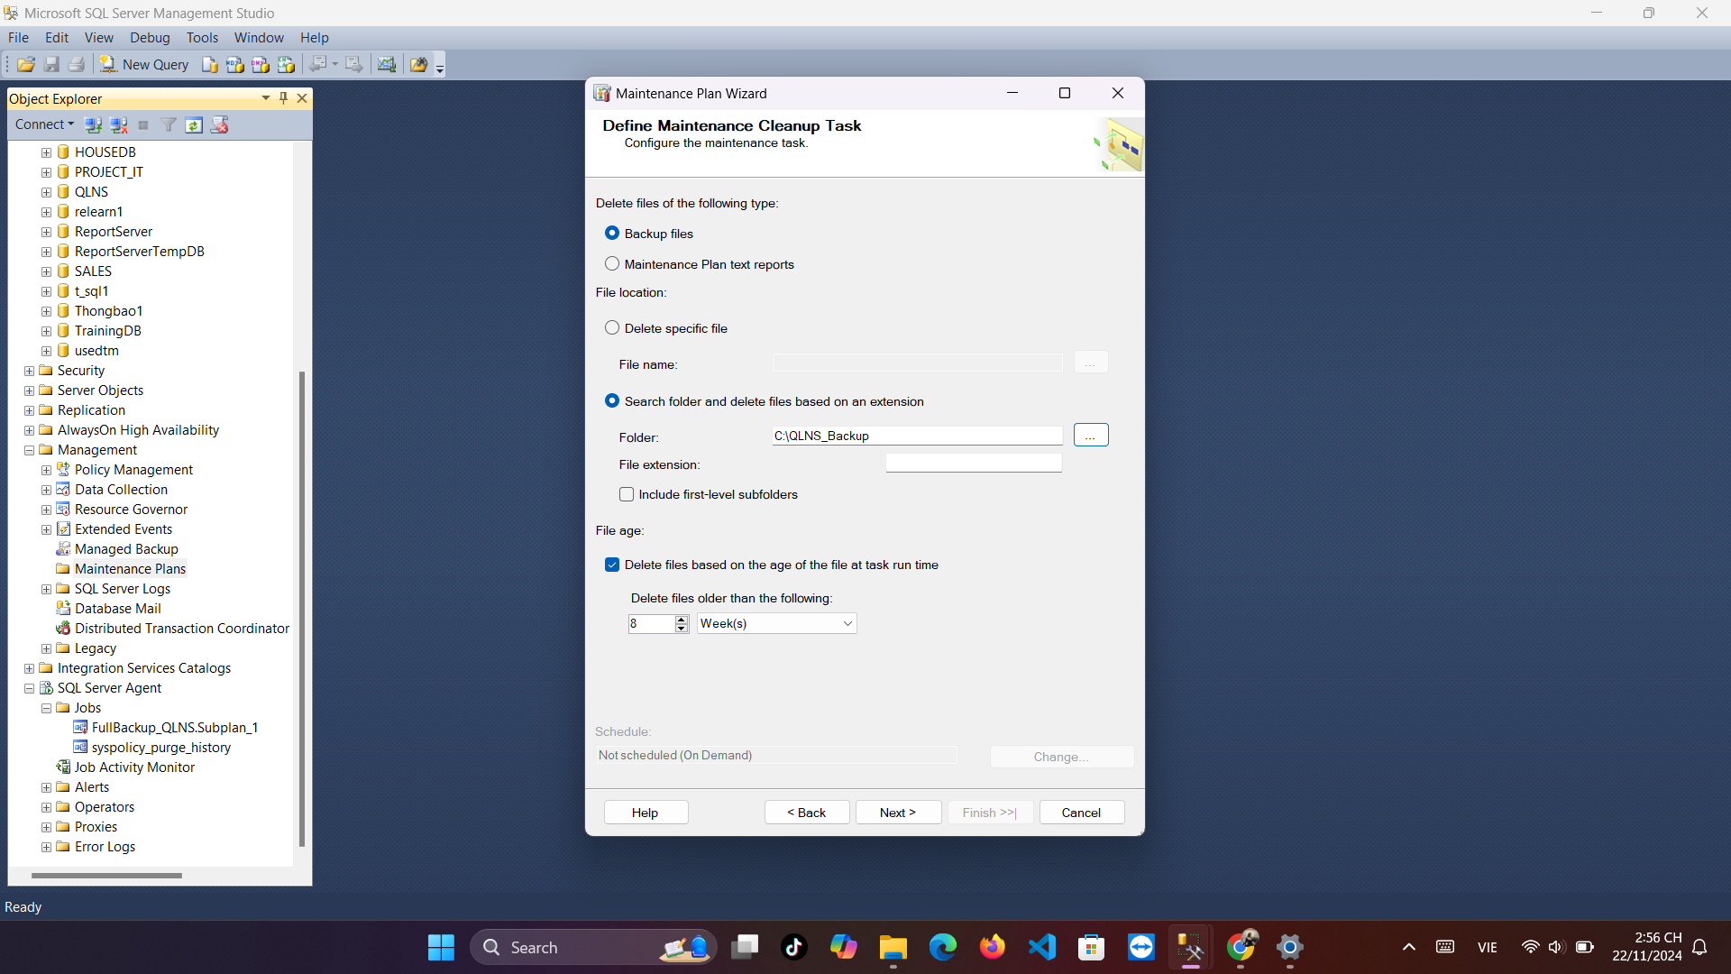

Bước 9:

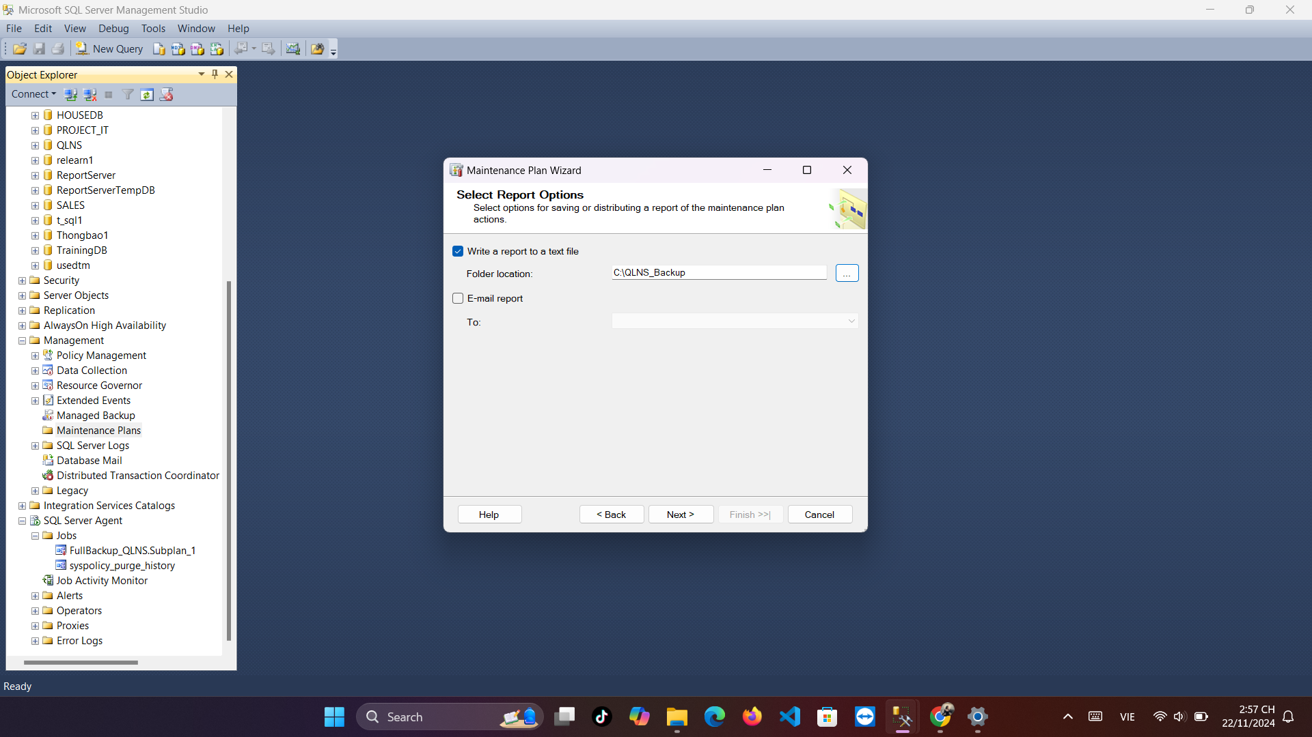

Bước 10:

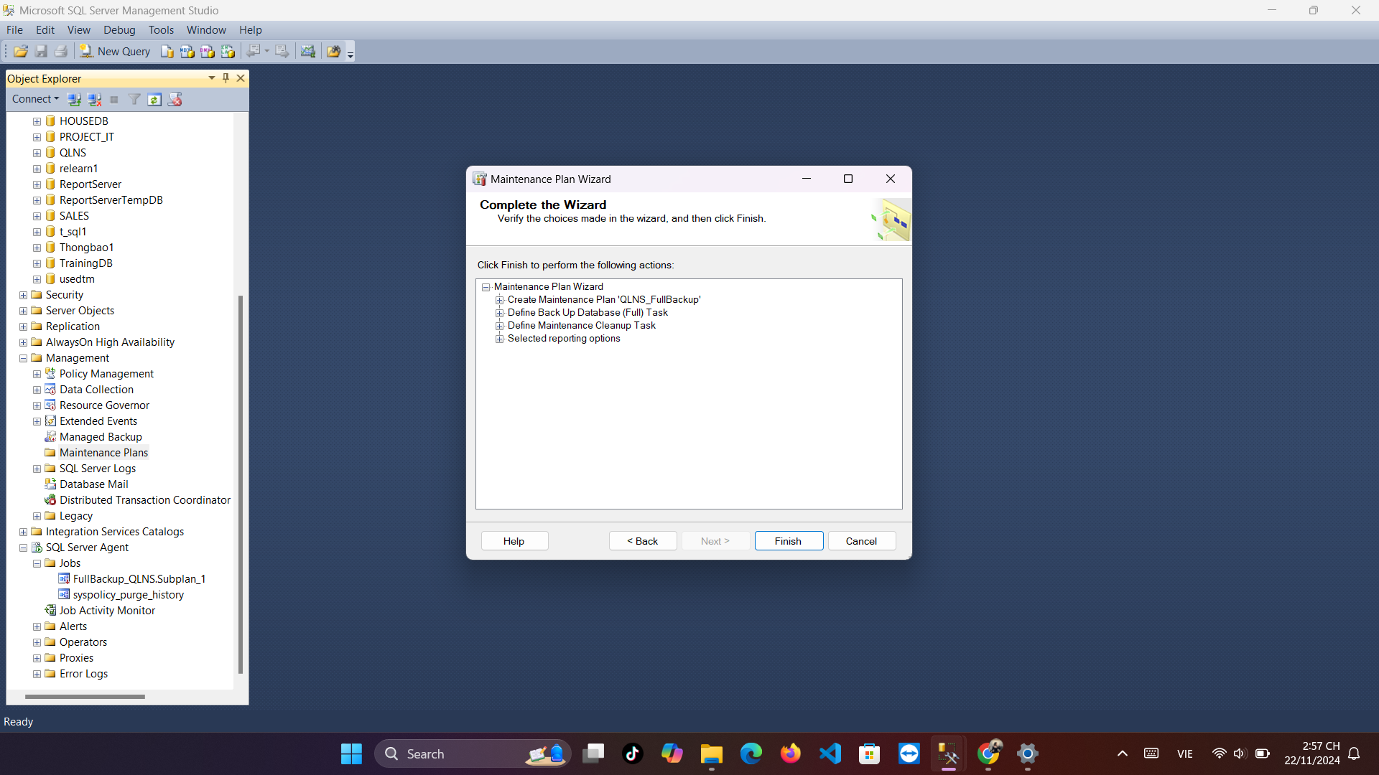

Bước 11:

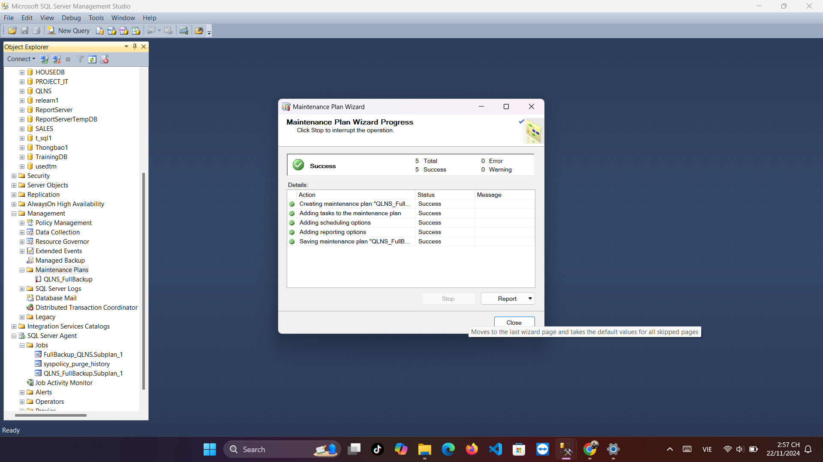

Bước 12:

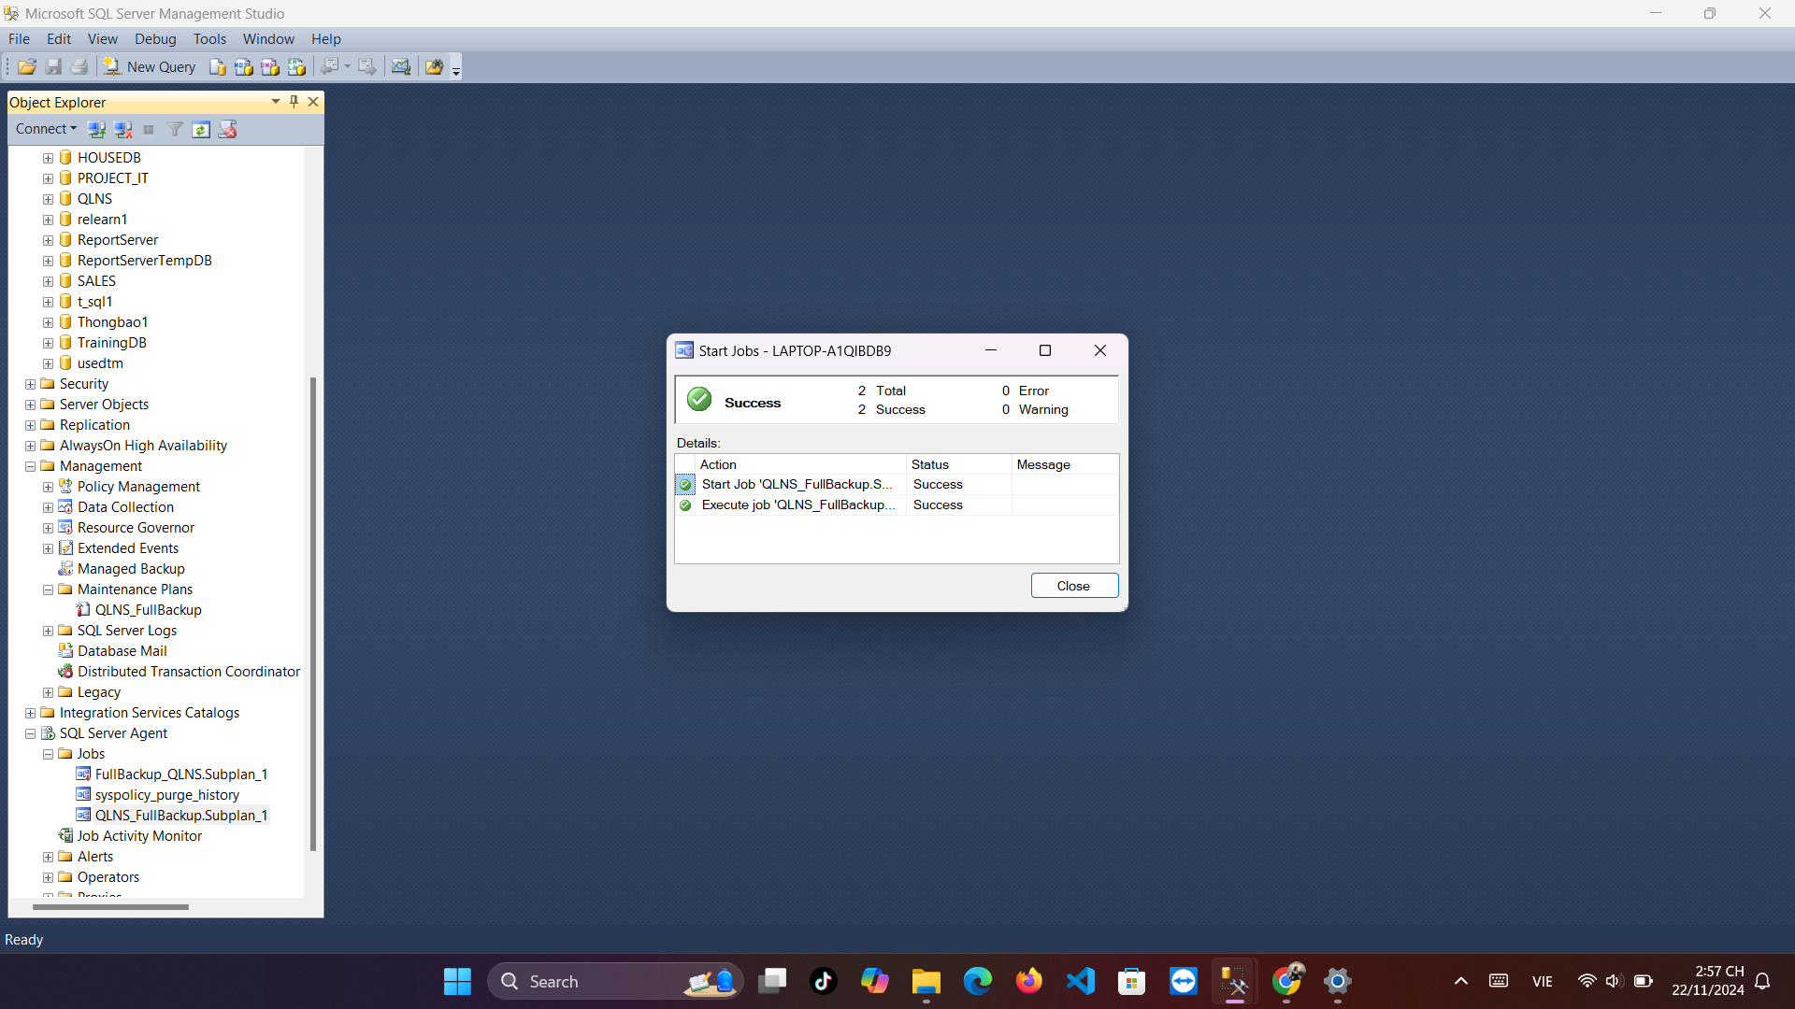

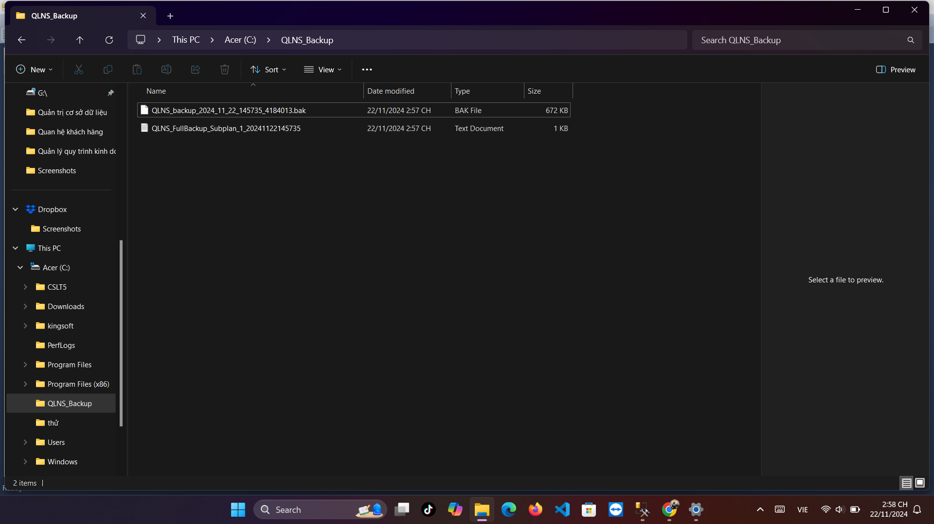

R6 back up trên cloud

Backup: Vì cloud cluster không có backup tự động nên nhóm chúng em chọn backup thường

Đối với các dữ liệu nhỏ, việc sao lưu có thể không được coi là yếu tố quan trọng, nhưng đối với dữ liệu lớn và thường xuyên thay đổi, sao lưu trở thành một yếu tố cực kỳ quan trọng để đảm bảo sự an toàn và khả năng phục hồi dữ liệu.

Có nhiều phương pháp backup như:

* Full Backup:thực hiện backup toàn bộ các đối tượng, bảng hệ thống và dữ liệu trong cơ sở dữ liệu. Mặc dù đây là phương pháp đầy đủ và bảo vệ toàn bộ dữ liệu, nhưng nó có nhược điểm là tốn nhiều dung lượng lưu trữ và thời gian sao lưu, đặc biệt khi dữ liệu lớn.
* Differential Backup:chỉ backup dữ liệu thay đổi kể từ lần full backup trước đó. Mỗi lần sao lưu sẽ so sánh dữ liệu hiện tại với bản sao lưu toàn bộ ban đầu và chỉ sao lưu những phần dữ liệu đã thay đổi. Điều này giúp tiết kiệm dung lượng lưu trữ và thời gian so với sao lưu toàn bộ.
* Transaction Log Backup: lưu trữ những thay đổi kể từ transaction log backup trước đó. Phương pháp này ghi lại tất cả các thay đổi trong cơ sở dữ liệu, bao gồm các thao tác như xóa bảng ghi hay thay đổi dữ liệu, và việc sao lưu sẽ chỉ ghi nhận những thay đổi kể từ lần sao lưu nhật ký giao dịch gần nhất.

Nhóm chọn back up theo loại Full Backup vì giúp sao lưu toàn bộ dữ liệu, giúp phục hồi nhanh chóng và đơn giản khi cần.

Bước 1: Lựa chọn thao tác backup

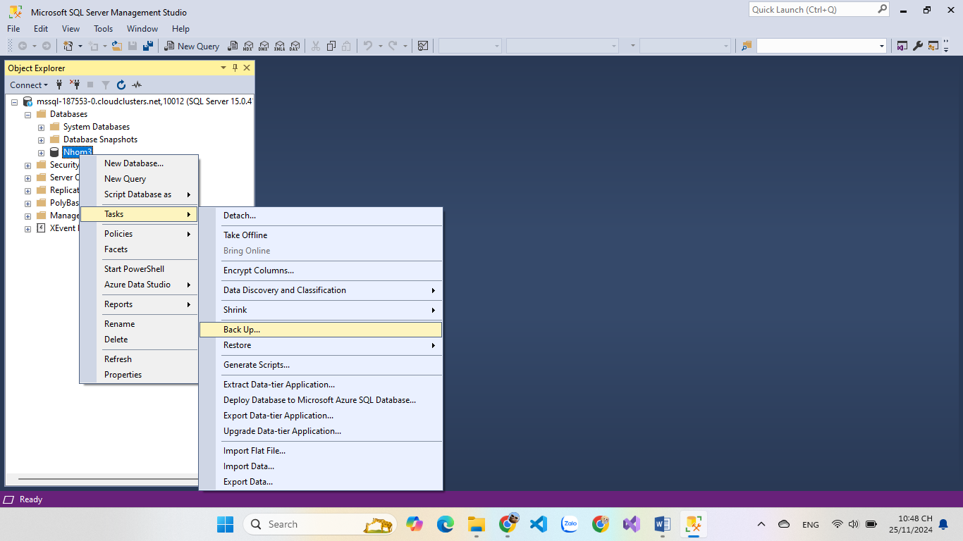

Bước 2: Nhóm em chọn loại full backup để sao lưu toàn bộ cơ sở dữ liệu

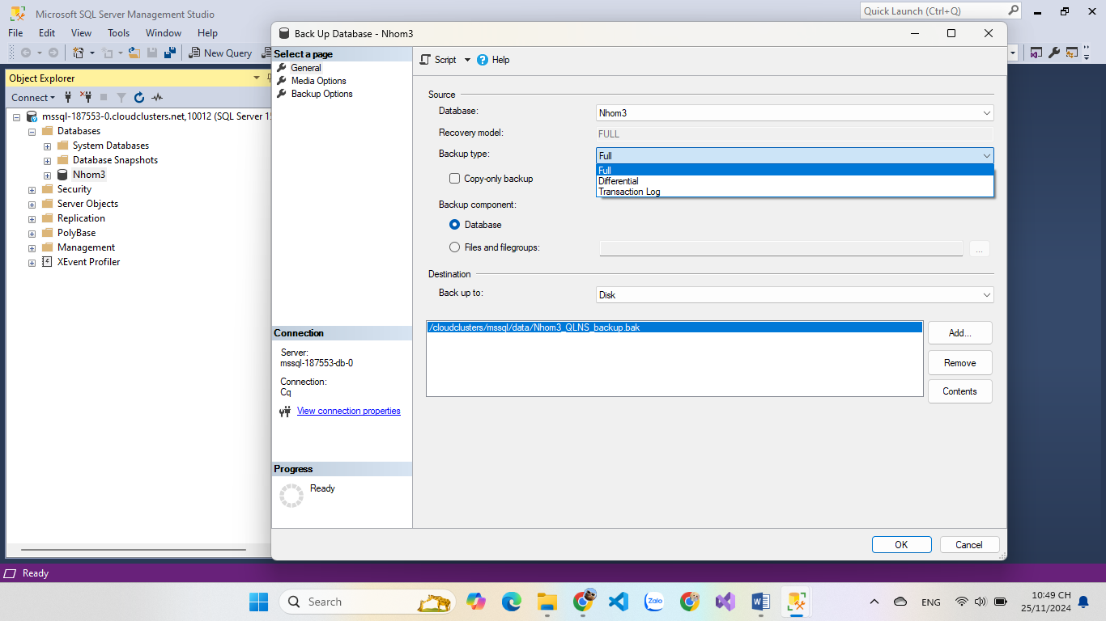

Bước 3: Chọn đường dẫn để lưu trữ bản backup

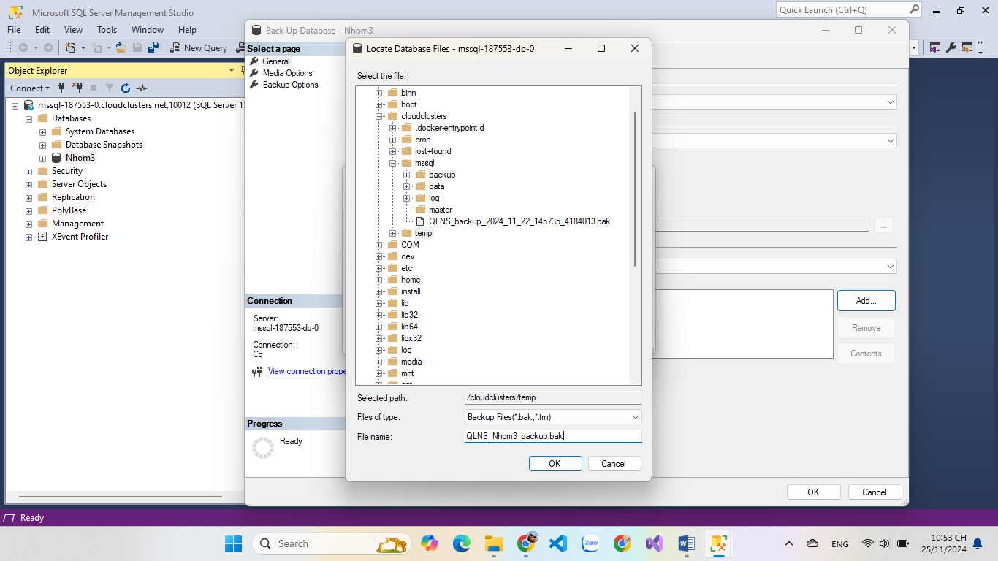

Bước 4:

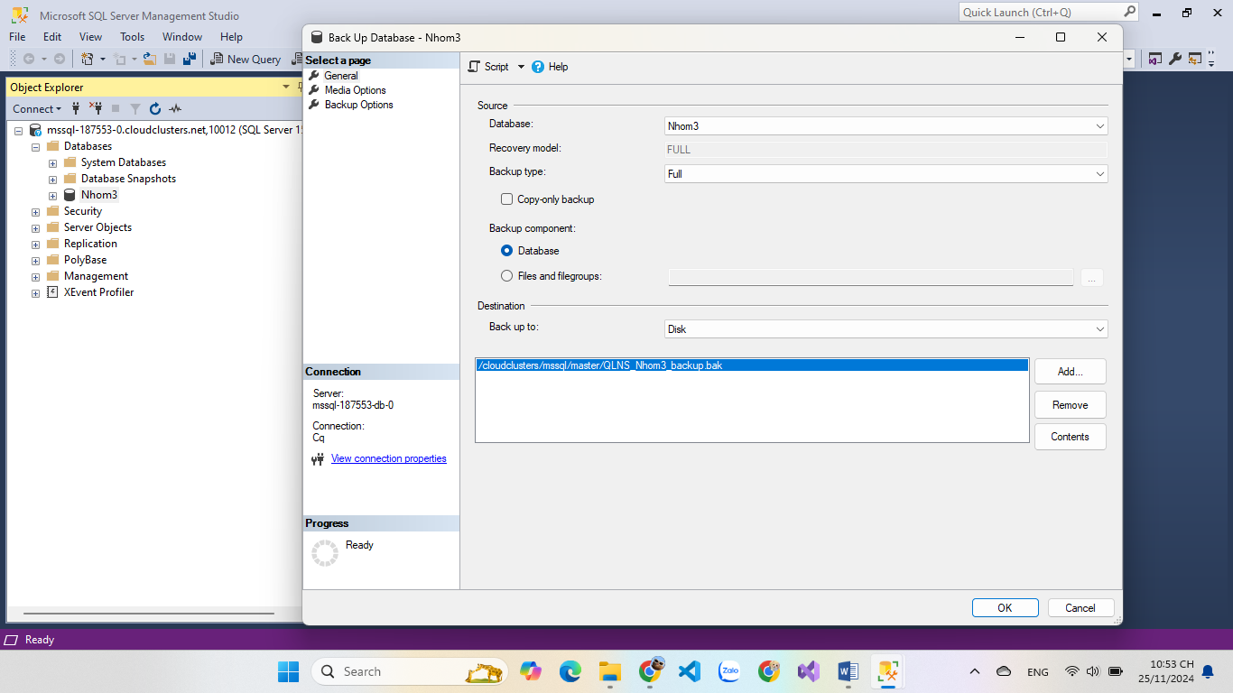

Bước 5: Hoàn thành backup

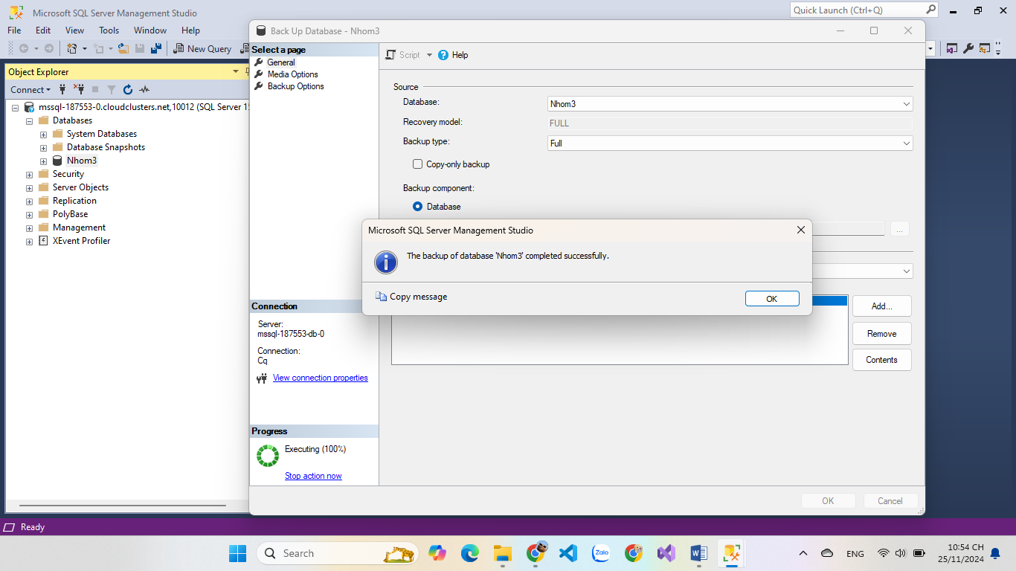

R7 - Lưu trữ dữ liệu

Giả sử lượng dữ liệu rất lớn, không đủ lưu trữ trong một ổ đĩa. Nhóm chúng em đã đề xuất ra giải pháp là sử dụng dịch vụ lưu trữ đám mây. Ở đây nhóm chúng em chọn dịch vụ Cloud Clusters.

- Bước 1: Tạo tài khoản và đăng nhập trên CLOUD CLUSTERS

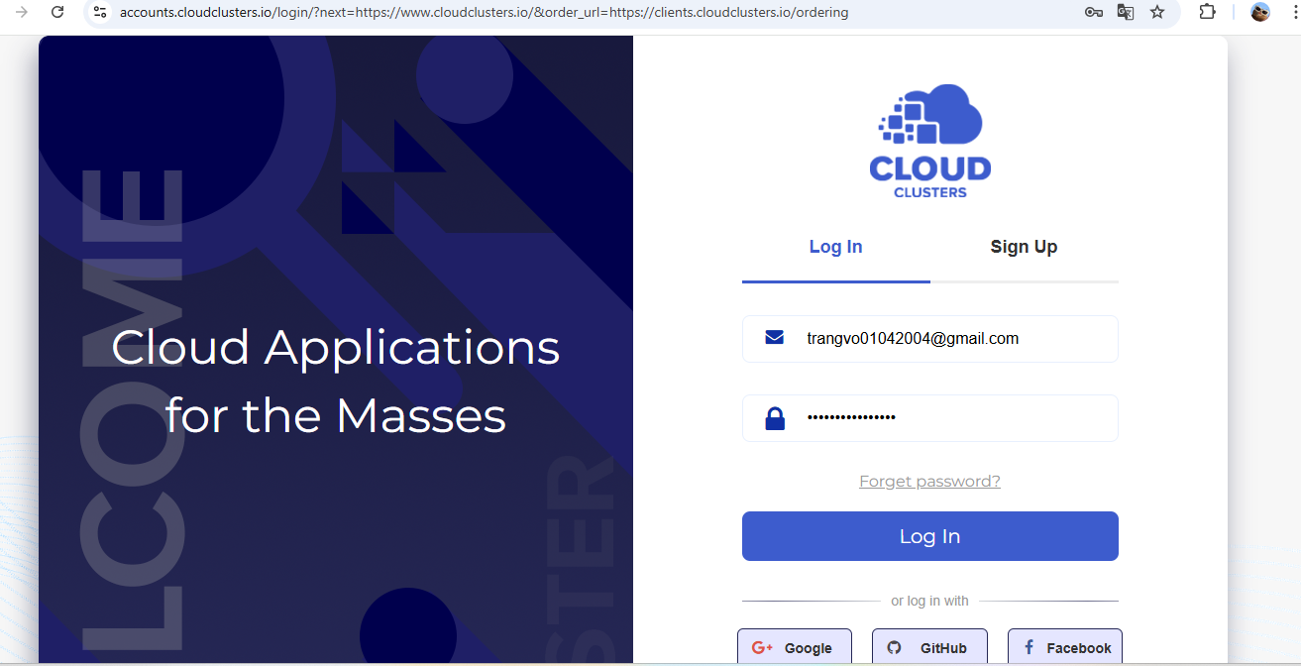

- Bước 2: Chọn ứng dụng

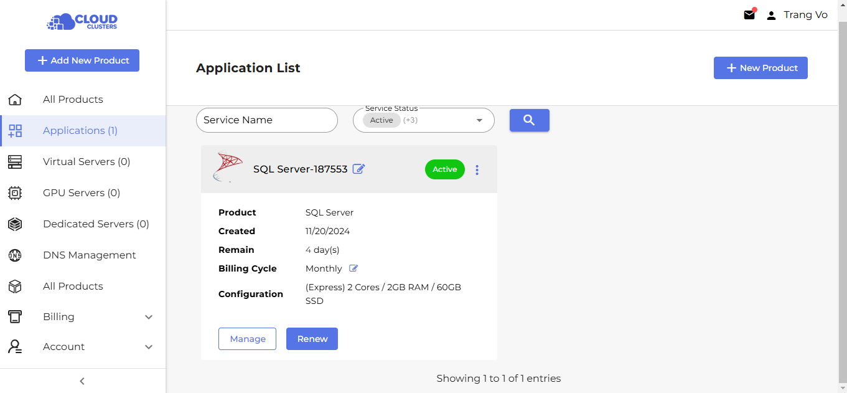

Bước 3:Tạo databases Nhom3 và người dùng

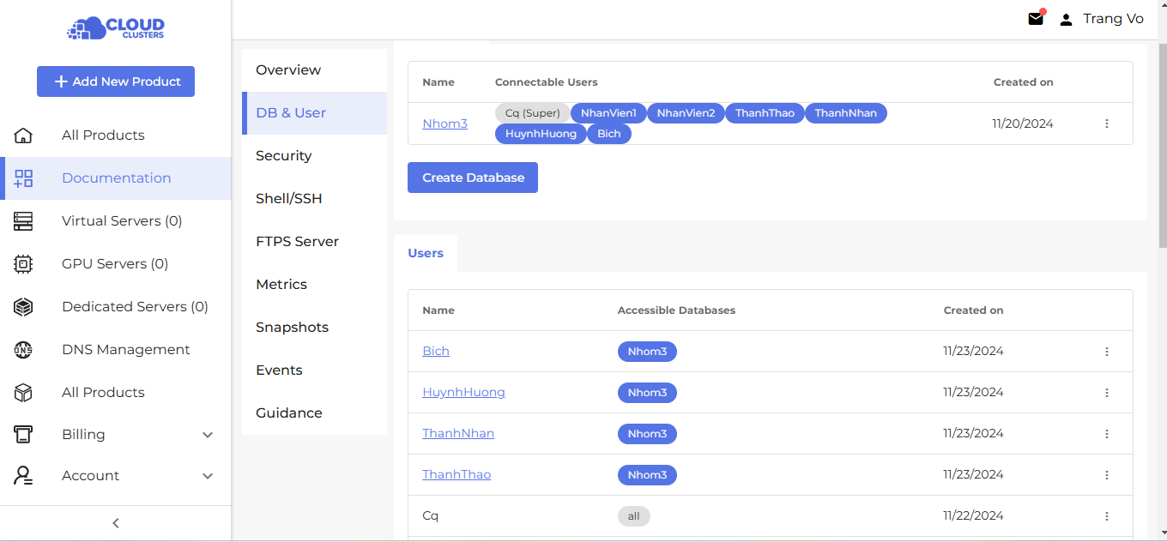

Bước 4: Dưới đây là thông tin để kết nối với SQL server

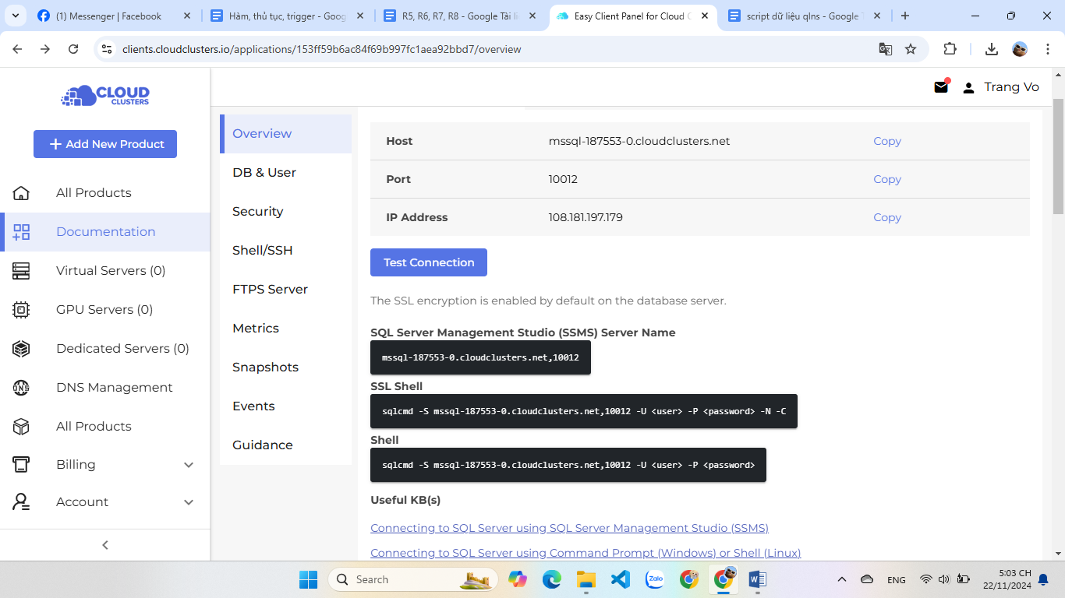

Bước 5: Nhập Server name và thông tin user để kết nối với SQL

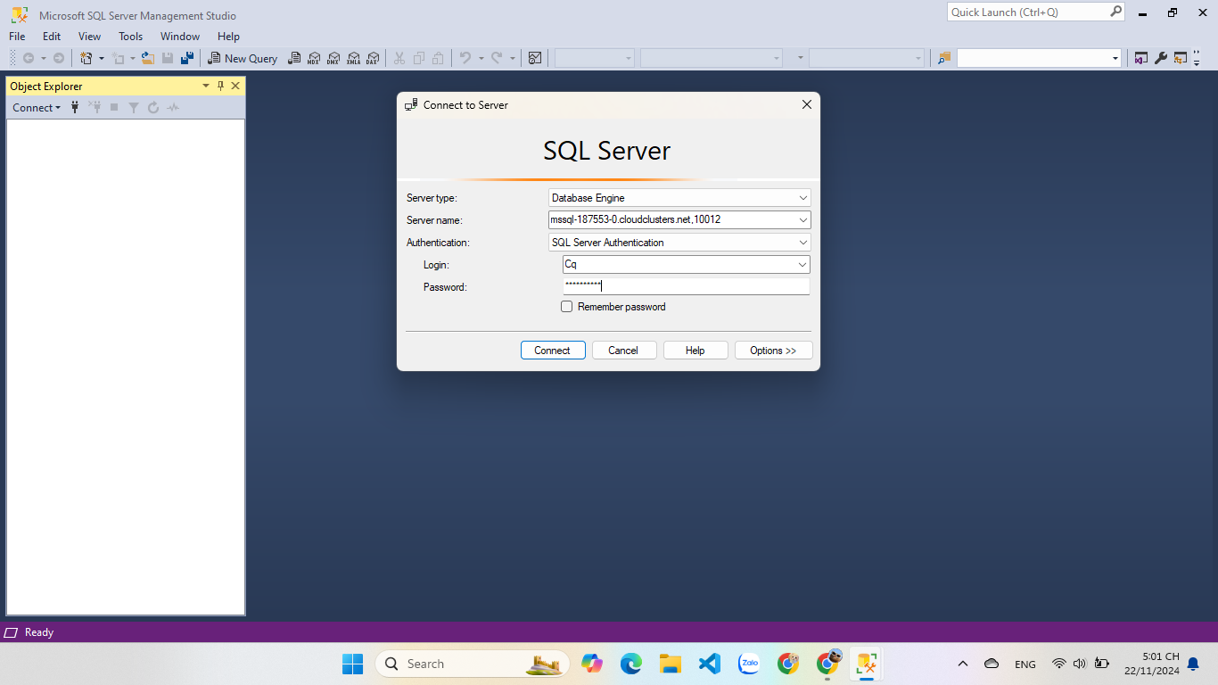

Đã connect được với SQL Server

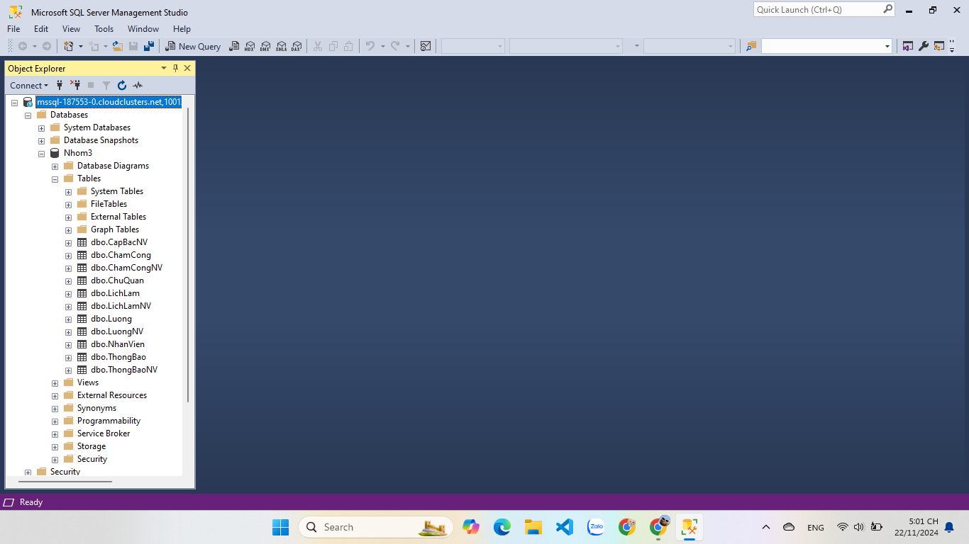

Số lượng bảng và thủ tục của database đã được cập nhật trên cloud

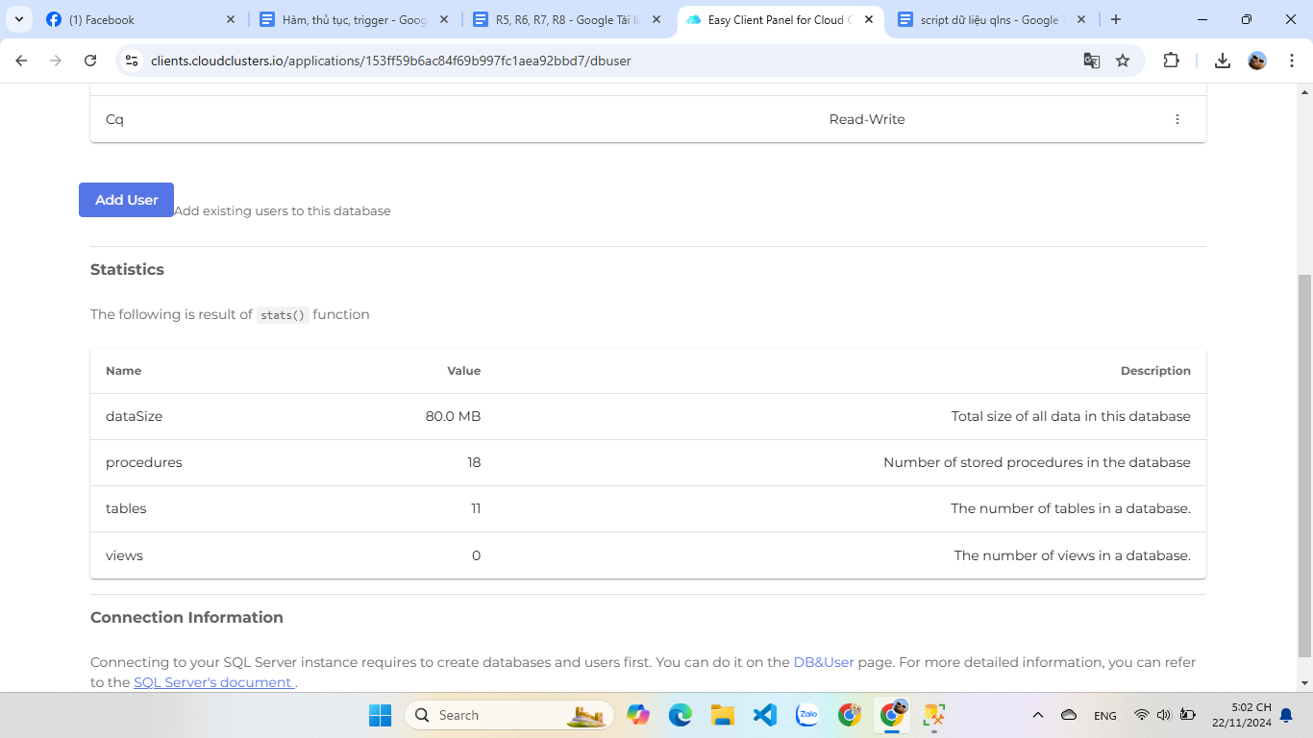

R8

# **ĐỀ PHÒNG PHƯƠNG ÁN BỊ TẤN CÔNG BẰNG SQL INJECTION**

SQL Injection là một kỹ thuật lợi dụng những lỗ hổng về câu truy vấn của các ứng dụng. Được thực hiện bằng cách chèn thêm một đoạn SQL để làm sai lệnh đi câu truy vấn ban đầu, từ đó có thể khai thác dữ liệu từ database. SQL injection có thể cho phép những kẻ tấn công thực hiện các thao tác như một người quản trị web, trên cơ sở dữ liệu của ứng dụng.

Sau khi tìm hiểu các phương án để đề phòng hệ thống bị tấn công bằng SQL Injection thì nhóm chọn phương án sử dụng store procedure. Một Stored Procedure là bao gồm các câu lệnh Transact-SQL và được lưu lại trong cơ sở dữ liệu.

* Thay vì sử dụng các câu lệnh select, ta sử dụng stored procedure để phòng bị tấn công. Những thủ tục này có thể trừu tượng hóa các lệnh SQL và xem xét toàn bộ input như các tham số. Nhờ đó, nó không gây ảnh hưởng đến cú pháp lệnh SQL .
* Thay vì hiển thị các thông báo lỗi cụ thể: Hacker dựa vào message lỗi để tìm ra cấu trúc database. Khi có lỗi, ta chỉ hiện thông báo lỗi chứ không hiển thị chi tiết về lỗi(không hiển thị thông tin nhạy cảm về lỗi) để tránh bị Hacker lợi dụng.

Dưới đây là thủ tục kiểm tra đăng nhập. Ở r5 nhóm em sử dụng bảo mật một chiều nên không thể giải mã cột mật khẩu trong bảng nhân viên về ban đầu được, Vì vậy khi nhân viên đăng nhập họ sẽ nhập một mã đăng nhập và mật khẩu tương ứng, sau đó mật khẩu vừa nhập sẽ được mã hóa bằng thuật toán SHA2_256. Tiếp theo thủ tục sẽ tiến hành kiểm tra xem có tồn tại nhân viên nào trong bảng NhanVien trùng khớp với thông tin vừa nhập: mã đăng nhập và mật khẩu vừa được mã hóa hay không. Nếu tìm thấy sự trùng khớp cả mã đăng nhập và mật khẩu thì kết quả sẽ trả về 1 (Đăng nhập thành công), ngược lại không trùng khớp sẽ trả về 0 (Đăng nhập không thành công)

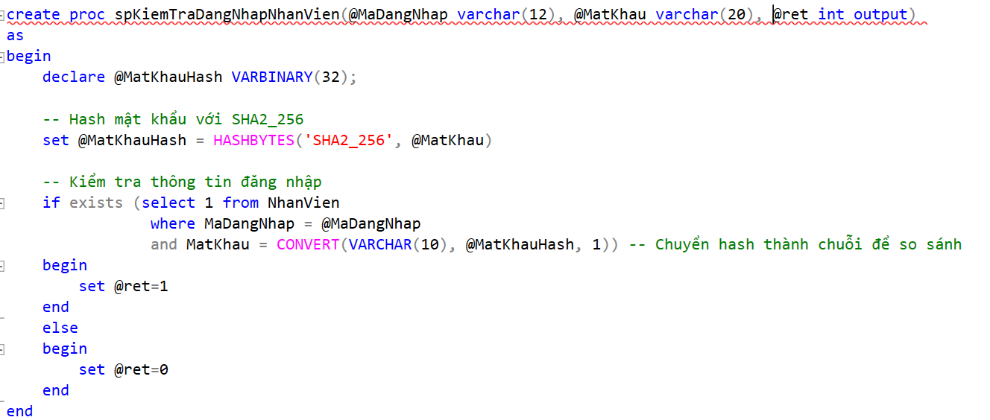

Test: Gọi thủ tục với mã đăng nhập và mật khẩu đã test insert vào ở R5 trong phần mã hóa

Kết quả: 1 (đăng nhập thành công)

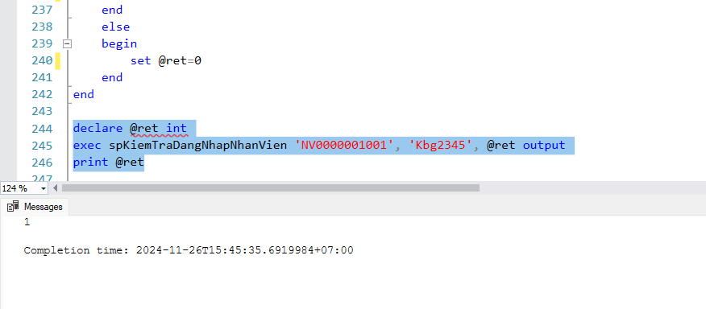

Test: Gọi thủ tục với mã đăng nhập và mật khẩu bất kỳ nào đó

Kết quả: 0 (đăng nhập không thành công)

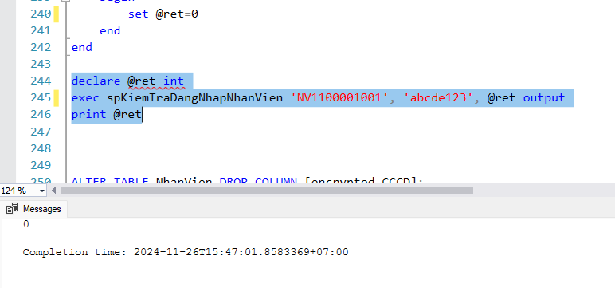

Test: Thêm mới một nhân viên khác và gọi thủ tục. Kết quả là 1 (Đăng nhập thành công)

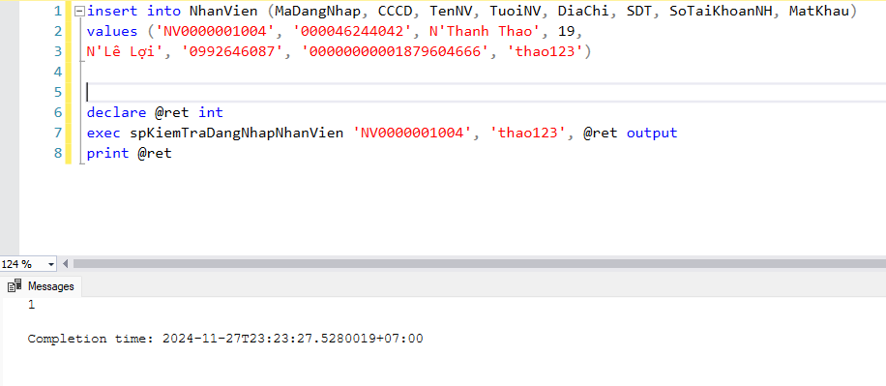

Đăng nhập thành công

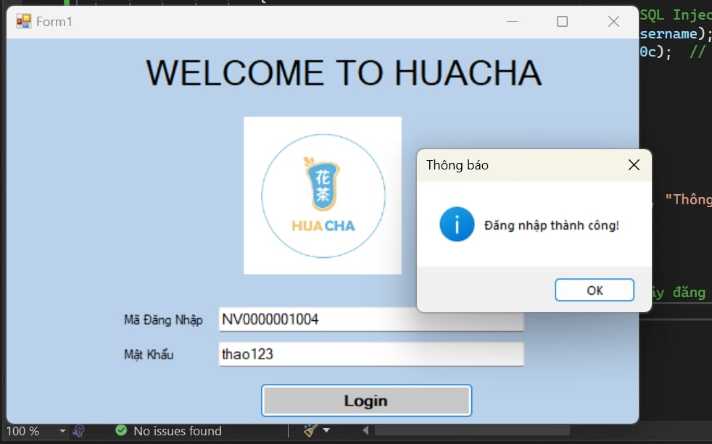

Đăng nhập thất bại

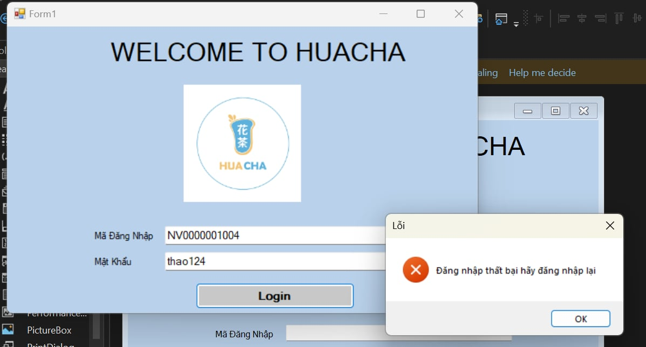

* Bên cạnh đó, nhóm sử dụng cơ chế bảo mật là mã hóa dữ liệu, sao lưu dữ liệu và phân quyền truy cập dữ liệu rõ ràng cũng là một trong những phương thức phòng chống SQL Injection
* Mã hoá các dữ liệu nhạy cảm để tránh việc hacker xâm nhập vào database và lấy dữ liệu. (Nhóm đã thực hiện mã hóa ở R5)
* Thực hiện việc sao lưu dữ liệu thường xuyên. Dữ liệu cần được sao lưu thường xuyên để trong trường hợp xấu nhất là bị tin tặc xoá thì ta vẫn có thể khôi phục.
* Phân quyền truy cập rõ ràng: Nhóm thực hiện phân quyền cho 2 đối tượng là chủ quán và nhân viên với các quyền truy cập và chỉnh sửa cụ thể cho từng đối tượng. Thực hiện giới hạn quyền của các tài khoản và ngắn những truy cập không cần thiết. (Nhóm đã thực hiện phân quyền truy cập cho role nhân viên ở R5)